DAFTAR PUSTAKA

Aceh, I. (2017). Program Bantuan Operasional Sekolah (BOS). Kantor Wilayah Kemeterian Agama Provinsi Aceh.
Adit, A. (2020). Hati-hati, Ada 16 Larangan Penggunaan Dana BOS. Kompas.Com.
Adrianto, N. (2021). Transparansi dan akutanbiitas public melalui eGonerment.
Bayumedia Publising.
Andayani, S. A., Setiawati, B., & Haerana. (2020). Akuntabilitas Pelayanan Kesehatan Pada Rumah Sakit Umum Daerah. Kajian Ilmiah Mahasiswa Administrasi Publik (KIMAP), 1(1), 190–202.
Andayani, T. D., Purnama Sari, L., Moegiri, M., & Saebani, S. (2023). Pengaruh Sistem Pengendalian Internal, Akuntabilitas, Transparansi, Dan Moralitas Terhadap Kecurangan Dana Bos Pada Sma Kabupaten Pemalang. Neraca, 19(1), 15–28. https://doi.org/10.48144/neraca.v19i1.1492
Depiani, D. (2015). Efektivitas Pemanfaatan Dana Bantuan Operasional Sekolah (BOS). Manajer Pendidikan, 9(2), 302–314.
Direktorat Sekolah Dasar. (2024). Bantuan Operasional Sekolah (BOS). Direktorat Sekolah Dasar.
Edowai, M., Abubakar, H., & Said, M. (2021). Akuntabilitas & Transparansi Pengelolaan Keuangan Daerah. D-Space Publisher.
Hasibuan, N. A., & Sari, D. I. (2021). Analisis Akuntabilitas Dan Transparansi Pengelolaan Dana Bantuan Operasional Sekolah (Bos) (Studi Kasus Pada Satu Sd Negeri Di Binjai Utara) (Vol. 1, Issue 69). Universitas Islam Negeri Sumatera Utara.
Ismi, S. (2017). Analisis Pengelolaan Dana Bantuan Operasional Sekolah (BOS) (Studi kasus pada SMK Negeri 1 Yogyakarta). Journal of Economic Information and Modeling, 53(9).
Isnaini, & Desi Aramana. (2021). Analisis Pengelolaan Dana Bantuan Operasional Sekolah (Bos) (Studi Kasus Pada Smp Negeri 3 Bambel) Kabupaten Aceh Tenggara. SOKO GURU: Jurnal Ilmu Pendidikan, 1(1), 42–52. https://doi.org/10.55606/sokoguru.v1i1.330
Jaya, I. (2016). Faktor-Faktor Keberhasilan Dan Ketidak Berhasilan Pemanfaatan Dana Bos Di Sumatera Utara. Jurnal Tarbiyah, 21(1), 1–27.
Juanda. (2022). Peningkatan Mutu Pendidikan Melalui Dana BOS Di Bumi Benuanta. KPPN Tanjung Selor.
Kowaas, A. S., Pioh, N., & Kumayas, N. (2017). Efektivitas Pelaksanaan Tomohon International Flower Festival Di kOta Tomohon. Jurnal Jurusan Ilmu Pemerintahan, 2(2), 1–11.

Kriyantono, R. (2020). Teknik praktis riset komunikasi kuantitatif dan kualitatif disertai contoh praktis Skripsi, Tesis, dan Disertai Riset Media, Public Relations, Advertising, Komunikasi Organisasi, Komunikasi Pemasaran. Prenadamedia Group.
Kusno, Suib, M., & Wahyudi. (2019). Pengelolaan Dana Bantuan Operasional Sekolah (BOS) Di Sekolah Dasar Negeri. Jurnal Universitas Tanjung Pura Pontianak, 47(57), 3.
Mahmudi. (2016). Analisis Laporan keuangan Pemerintah Daerah. UPP STIM YKPN.
Mardiasmo. (2019). Akutansi Sektor Publik. Andi Offset.
Marinah, Abdullah, M. R., & Saleh, M. (2023). Akuntabilitas Dan Transparansi Dalam Pengelolaan Bantuan Operasional Sekolah. Kelola: Journal of Islamic Education Management, 8(1), 79–92.
Marmoah, S. (2020). Akuntabilitas Kepala Sekolah Dalam Meningkatkan Mutu Pendidikan Di Sekolah Dasar Islam Terpadu (SDIT) Nurul Ilmi Kota Jambi. Jurnal Ilmiah Universitas Batanghari Jambi, 13(4), 6–18.
Petunjuk Teknik Penggunaan dan Pertanggung jawaban Keuangan Sekolah Dana Bantuan Operasional Sekolah, (2014).
Moleong, L. J. (2021). Metodologi Penelitian Kualitatif. PT Remaja Rosdakarya. Mubin, N. (2018). Integritas dan Akuntabilitas dalam Pengelolaan Keuangan
Sekolah atau Madrasah. Attaqwa: Jurnal Ilmu Pendidikan Islam, 14(2 SE-
Articles), 80–92. https://doi.org/10.5281/zenodo.3366740
Mujiono. (2017). Analisis Akuntabilitas Dan Transparansi Dalam Pengelolaan Bantuan Operasional Sekolah (BOS). Jurnal Ilmu Manajemen, 4(2), 257–264.
Naslikhah, S. A., Sukandani, Y., & Ardhiani, M. R. (2022). Akuntabilitas Dan Transparansi Dalam Pengelolaan Dana Bantuan Operasional Sekolah Pada SDN Sawocangkring, Wonoayu, Sidoarjo. Journal of Sustainability Business Research, 3(3), 111–116. https://jurnal.unipasby.ac.id/index.php/jsbr/article/download/6227/4219
Nurhayati, Y., & Deonardo, D. E. (2021). Evaluasi Pengelolaan Dana Bantuan Operasional Sekolah (Bos) Sd Negeri Harapan Makmur Kabupaten Musi Rawas Kecamatan Muara Lakitan. Jurnal AkunStie, 7(1).
Oktavia, Y., Widiawati, H. S., & Linawati. (2022). Akuntabilitas, Partisipasi Masyarakat dan Transparansi dalam Pengelolaan Dana Desa. Bata Ilyas Journal of Accounting, 3(2), 2022–2023.
Pemerintah Provinsi Jawa Tengah. (2017). SIP-Prokumda, Wujudkan Transparansi Pengawasan Produk Hukum Daerah. Jatengprov.Go.Id.
Peraturan Menteri Koperasi dan Usaha Kecil dan Menengah (Peraturan Menteri

Koperasi dan UKM), Pub. L. No. 20/PER/M.KUKM/IX/2015 (2015).
Rakhmawati, I. (2018). Pengaruh Akuntabilitas Dan Transparansi Terhadap Efektivitas Pengelolaan Dana Bantuan Operasional Sekolah (BOS) Dengan Partisipasi Stakeholder Sebagai Variabel Moderasi. AKTSAR: Jurnal Akuntansi Syariah, 1(1), 95. https://doi.org/10.21043/aktsar.v1i1.4078
Republik Indonesia. (2020). Peraturan Menteri Pendidikan dan Kebudayaan Republik Indonesia Nomor 19 Tahun 2020 tentang Pengelolaan Dana Bantuan Operasional Sekolah. Jakarta: Kementerian Pendidikan dan Kebudayaan Republik Indonesia.
Republik Indonesia. (2021). Peraturan Menteri Keuangan Republik Indonesia Nomor 174/PMK.07/2021 tentang Pengelolaan Dana Bantuan Operasional Sekolah. Jakarta: Kementerian Keuangan Republik Indonesia.
Ramdhani, R. F. (2022). Akuntabilitas dan Transparansi Pengelolaan Dana Bantuan Operasional Sekolah (BOS). Jurnal Tata Kelola Pendidikan, 2(1), 27–37. https://doi.org/10.51713/jamms.v2i1.21
Republik Indonesia. (2022). Peraturan Menteri Pendidikan, Kebudayaan, Riset, dan Teknologi Republik Indonesia Nomor 7 Tahun 2022 tentang Petunjuk Teknis Pengelolaan Dana Bantuan Operasional Sekolah. Jakarta: Kementerian Pendidikan, Kebudayaan, Riset, dan Teknologi Republik Indonesia.
Sakti, K. G. (2022). Analisis tranparansi dan akuntabilitas dalam pengelolaan dana Bantuan Operasional Sekolah Reguler (Studi kasus pada SMP Negeri 3 Bogor). Universitas Pakuwan.
Salim, A., & Barlian, U. C. (2018). Akuntabilitas Kepemimpinan Pada Kependidikan Berbasis Agama Islam. Rausyan Fikr, 14(2), 15–16.
Salle, A. (2017). Makna Transparansi Dalam Pengelolaan Keuangan Daerah. KEUDA (Jurnal Kajian Ekonomi Dan Keuangan Daerah), 1(1), 1–19. https://doi.org/10.52062/keuda.v1i1.740
Setiyaningrum, I. (2017). Pengaruh Akuntabilitas, Transparansi, Dan Pengawasan Terhadap Kinerja Anggaran Dengan Konsep Value For Money Pada Badan Usaha Milik Daerah (Bumd) Di Yogyakarta. Universitas Negeri Yogyakarta.
Sudjana, N. (2019). Penelitian dan Penilaian. Sinar Baru.
Sugiyono. (2019). Metode Penelitian Kuantitatif, Kualitatif dan R&D. Alfabeta. Sugiyono. (2016). Statistika untuk Penelitian. Alfabeta, CV.
Sugiyono. (2017). Metode Penelitian Kuantitatif, Kualitatif, dan R&D. Alfabeta, CV.
Sugiyono. (2019). Metode penelitian kuantitatif, kualitatif, R&D. Alfabeta.

Syahdika, A. V. P. (2021). Pengaruh Pengendalian Internal, Akuntabilitas, Dan Transparansi Terhadap Kinerja Pemerintah Daerah (Studi Kasus Badan Pengelolaan Keuangan Dan Aset Daerah Kabupaten Bogor). Universitas Pakuan Bogor.
Trisnawati, F. (2018). Pengaruh Akuntabilitas Dan Transparansi Terhadap Pengelolaan Keuangan Madrasah Di Kota Pekan Baru. Jurnal Al-Iqtishad, I(14), 1–19.
Ufairah, S., & Murtanto. (2023). Pengaruh Penerapan Good Governance Terhadap Efektivitas Pengelolaan Dana Bantuan Operasional Sekolah (BOS). Jurnal Ekonomi Trisakti, 3(1), 1549–1560.
Wahinun, M. I., Supriadi, & Isnain, N. F. (2019). Akuntabilitas Dan Transparansi Dalam Pengelolaan Dana Bantuan Operasional Sekolah (BOS) Pada MI Roudlotus Salam. Universitas Islam Majapahit.
Yunita, R., & Perdanawati, L. P. V. I. (2020). Analisis Prinsip Akuntabilitas Dan Transparansi Dalam Pengelolaan Dana Bantuan Operasional Sekolah Pada Madrasah Ibtidaiyah Negeri (Min) Klungkung. Jurnal Manajemen Dan Bisnis Equilibrium, 6(2), 238–253. https://doi.org/10.47329/jurnal_mbe.v6i2.434
Zahruddin, Z. (2019). Implementasi Penyususnan Rencana Anggaran Pendapatan Dan Belanja Sekolah. Jurnal Administrasi Pendidikan, 26(1), 46–56. https://doi.org/10.17509/jap.v26i1.19847

LAMPIRAN

Lampiran 1 Surat Izin Observasi
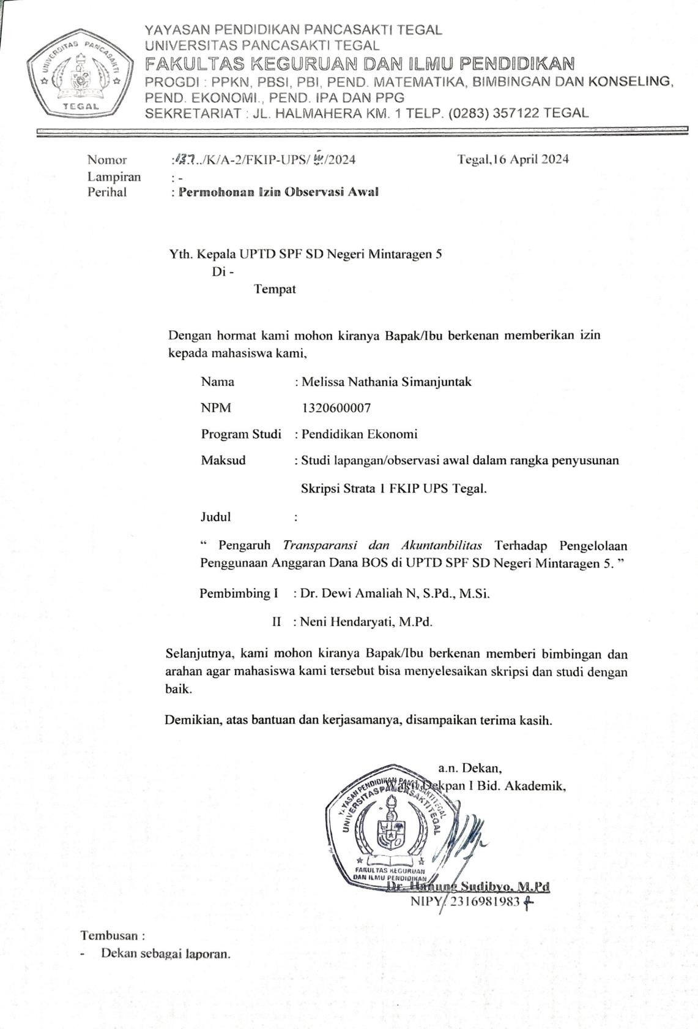

Lampiran 2 Surat Pemberian Izin Observasi Awal
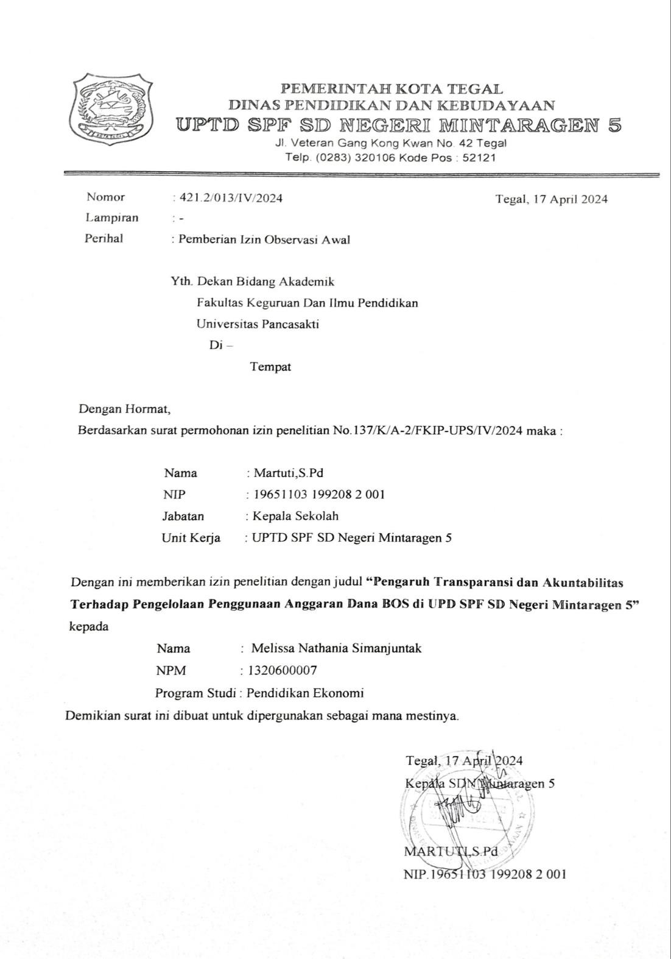

Lampiran 3 Persetujuan Identifikasi Masalah
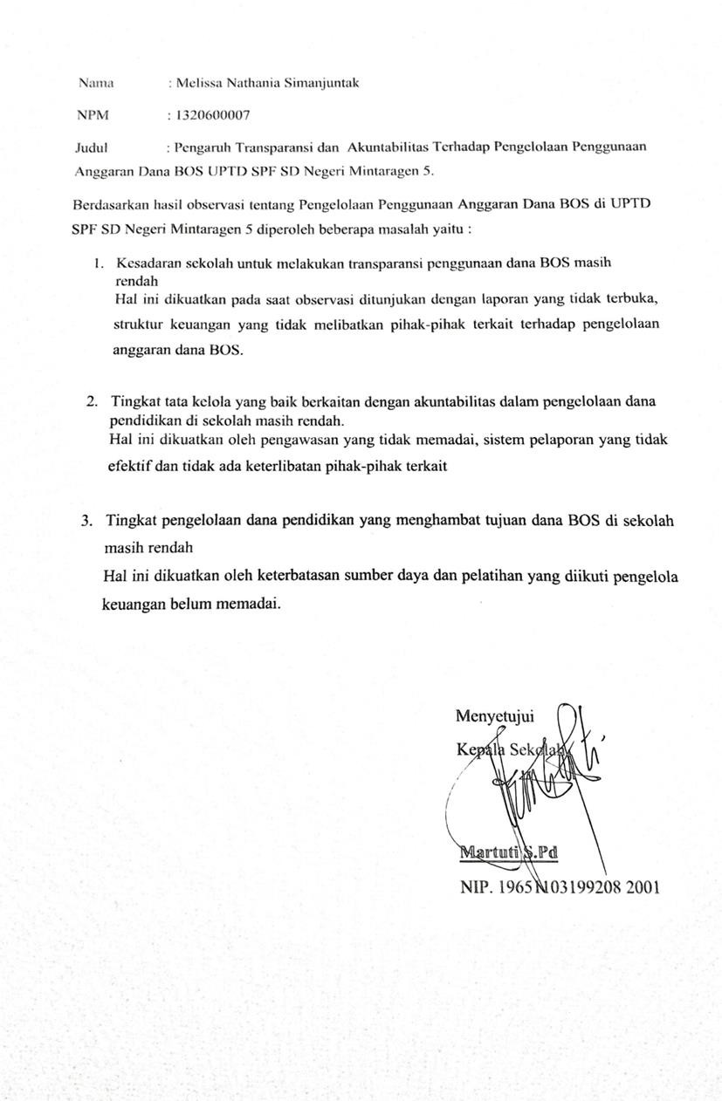

Lampiran 4 Pedoman Observasi
Pedoman Lembar Observasi
No. | Aspek yang diamati
1. | Transparansi  - Ketersediaan informasi tentang alokasi dana BOS.  - Keterbukaan dalam penyusunan anggaran dana BOS.  - Ketersediaan laporan pertanggungjawaban penggunaan dana BOS.  - Akses public terhadap informasi penggunaan dana BOS.
2. | Akuntabilitas  - Kesesuaian penggunaan dana BOS dengan rencana anggaran.  - Mekanisme pertanggungjawaban penggunaan dana BOS.  - Pengawasan internal dan ekternal dalam pengelolaan dana BOS.
3. | Pengelolaan Penggunaan Anggaran dana BOS  - Pemantauan dan evaluasi penggunaan dana BOS.  - Pelaporan dan pertanggungjawaban penggunaan dana BOS.  - Dampak penggunaan dana BOS terhadap kualitas pendidikan.

Lampiran 5 Lembar Observasi
LEMBAR OBSERVASI PENELITIAN

IMPLEMENTASI TRANSPARANSI DAN AKUNTABILITAS TERHADAP PENGELOLAAN PENGGUNAAN ANGGARAN DANA BOS DI UPTD SD MINTARAGEN
(Studi Kasus SD Mintaragen 5 Kota Tegal) PETUNJUK PENGERJAAN
Beri tanda ceklist (√ ) pada satu jawaban yang kami sediakan.

No. | Aspek yang diamati | Ada | Tidak | Keterangan
1. | Ketersediaan informasi tentang alokasi dana BOS.
2. | Keterbukaan dalam penyusunan anggaran dana BOS.
3. | Ketersediaan laporan pertanggungjawaban penggunaan dana BOS.
4. | Akses public terhadap informasi penggunaan dana BOS.
5. | Kesesuaian penggunaan dana BOS dengan rencana anggaran.
6. | Mekanisme pertanggungjawaban penggunaan dana BOS.
7. | Pengawasan internal dan ekternal dalam pengelolaan dana BOS.
8. | Pemantauan dan evaluasi penggunaan dana BOS.
9. | Pelaporan dan pertanggungjawaban penggunaan dana BOS.
10 | Dampak penggunaan dana BOS terhadap kualitas pendidikan

Lampiran 6 Hasil Observasi
LEMBAR OBSERVASI PENELITIAN

IMPLEMENTASI TRANSPARANSI DAN AKUNTABILITAS TERHADAP PENGELOLAAN PENGGUNAAN ANGGARAN DANA BOS DI UPTD SD MINTARAGEN
(Studi Kasus SD Mintaragen 5 Kota Tegal)

PETUNJUK PENGERJAAN
Beri tanda ceklist (√ ) pada satu jawaban yang kami sediakan.

No. | Aspek yang diamati | Ada | Tidak | Keterangan
1. | Ketersediaan informasi tentang alokasi dana BOS. | ✓
2. | Keterbukaan dalam penyusunan anggaran dana BOS. | ✓
3. | Ketersediaan laporan pertanggungjawaban penggunaan dana BOS. | ✓
4. | Akses public terhadap informasi penggunaan dana BOS. | ✓ |  | Tetapi ada beberapa orang tua yang merasa bahwa sekolah belum transparan.
5. | Kesesuaian penggunaan dana BOS dengan rencana anggaran. | ✓
6. | Mekanisme pertanggungjawaban penggunaan dana BOS. | ✓
7. | Pengawasan internal dan ekternal dalam pengelolaan dana BOS. | ✓
8. | Pemantauan dan evaluasi penggunaan dana BOS. | ✓
9. | Pelaporan dan pertanggungjawaban penggunaan dana BOS. | ✓
10 | Dampak penggunaan dana BOS terhadap kualitas pendidikan | ✓ |  | Perbaikan fasilitas sekolah,Pemenuhan kebutuhan operasional dll.

Lampiran 7 Surat Rekomendasi Penelitian
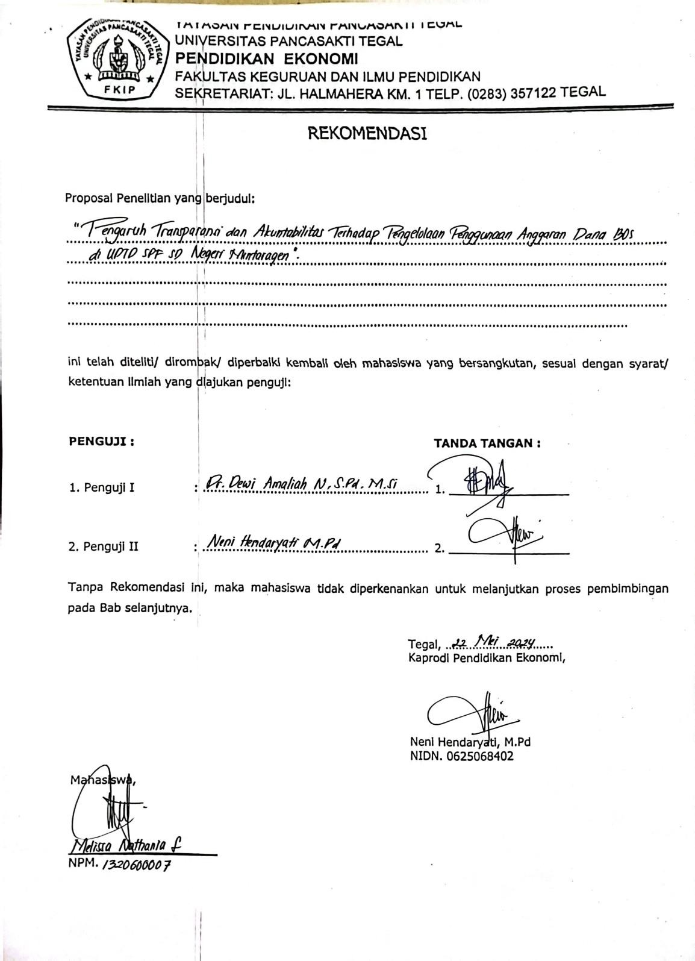

Lampiran 8 Berita Acara Seminar Proposal

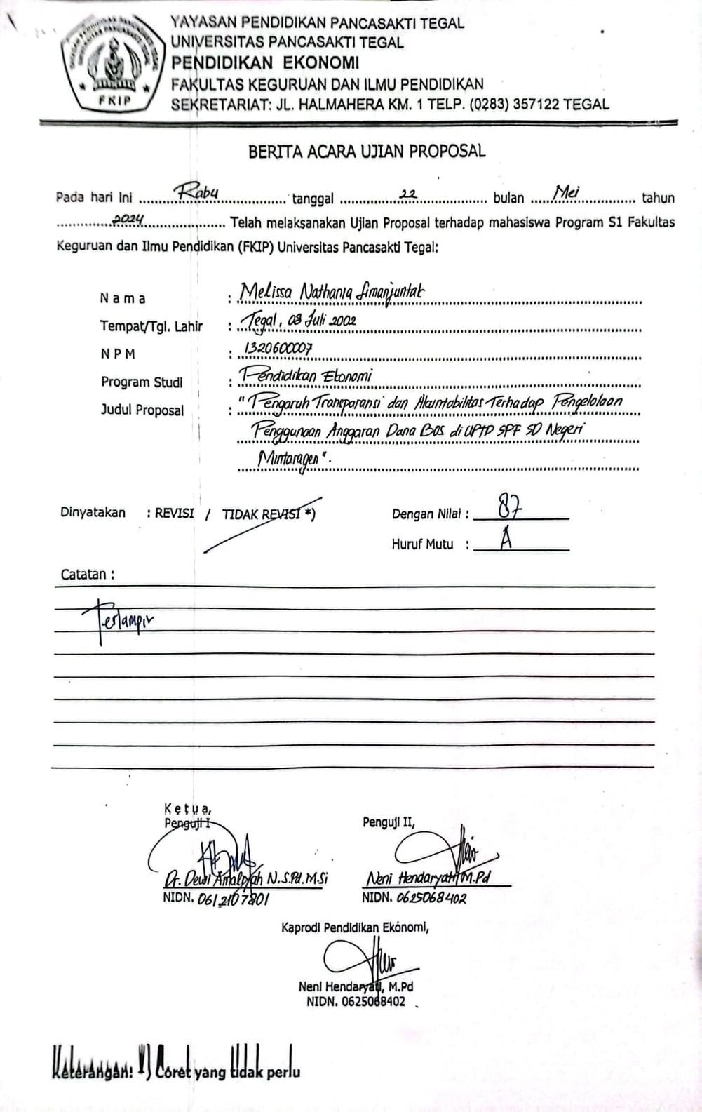

Lampiran 9 Keikutsertaan Seminar Proposal
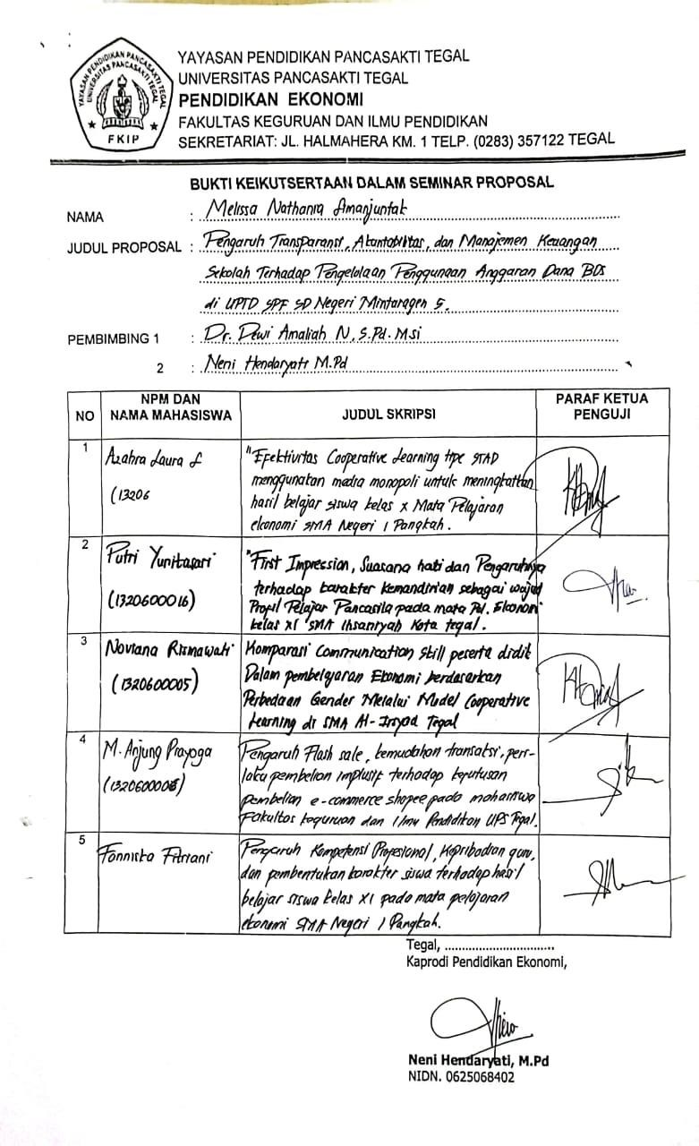

Lampiran 10 Surat Permohonan Izin Penelitian

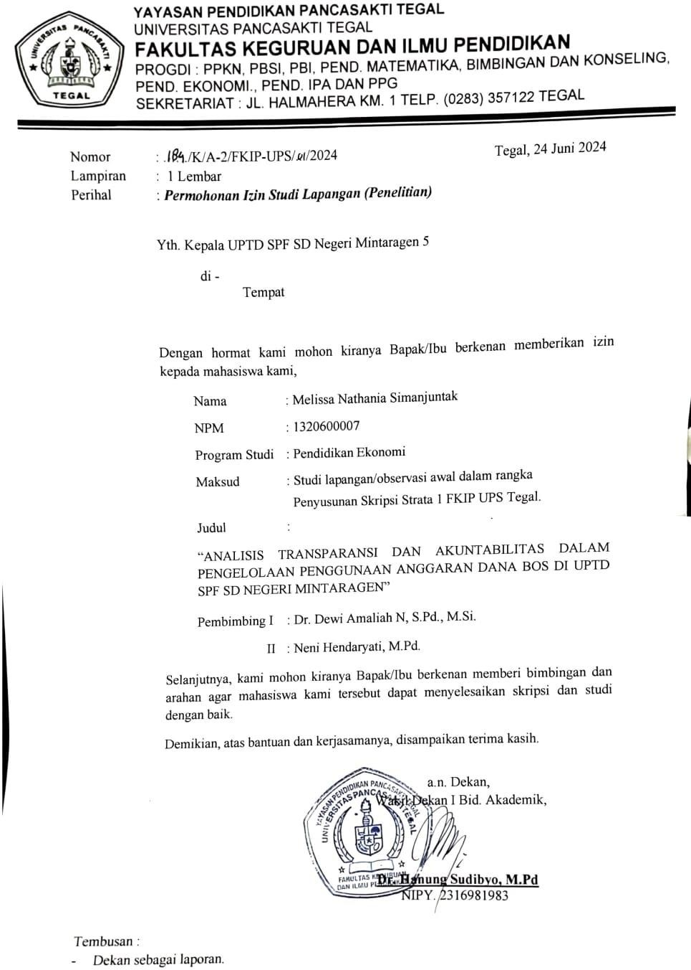

Lampiran 11 Surat Pemberian Izin Penelitian
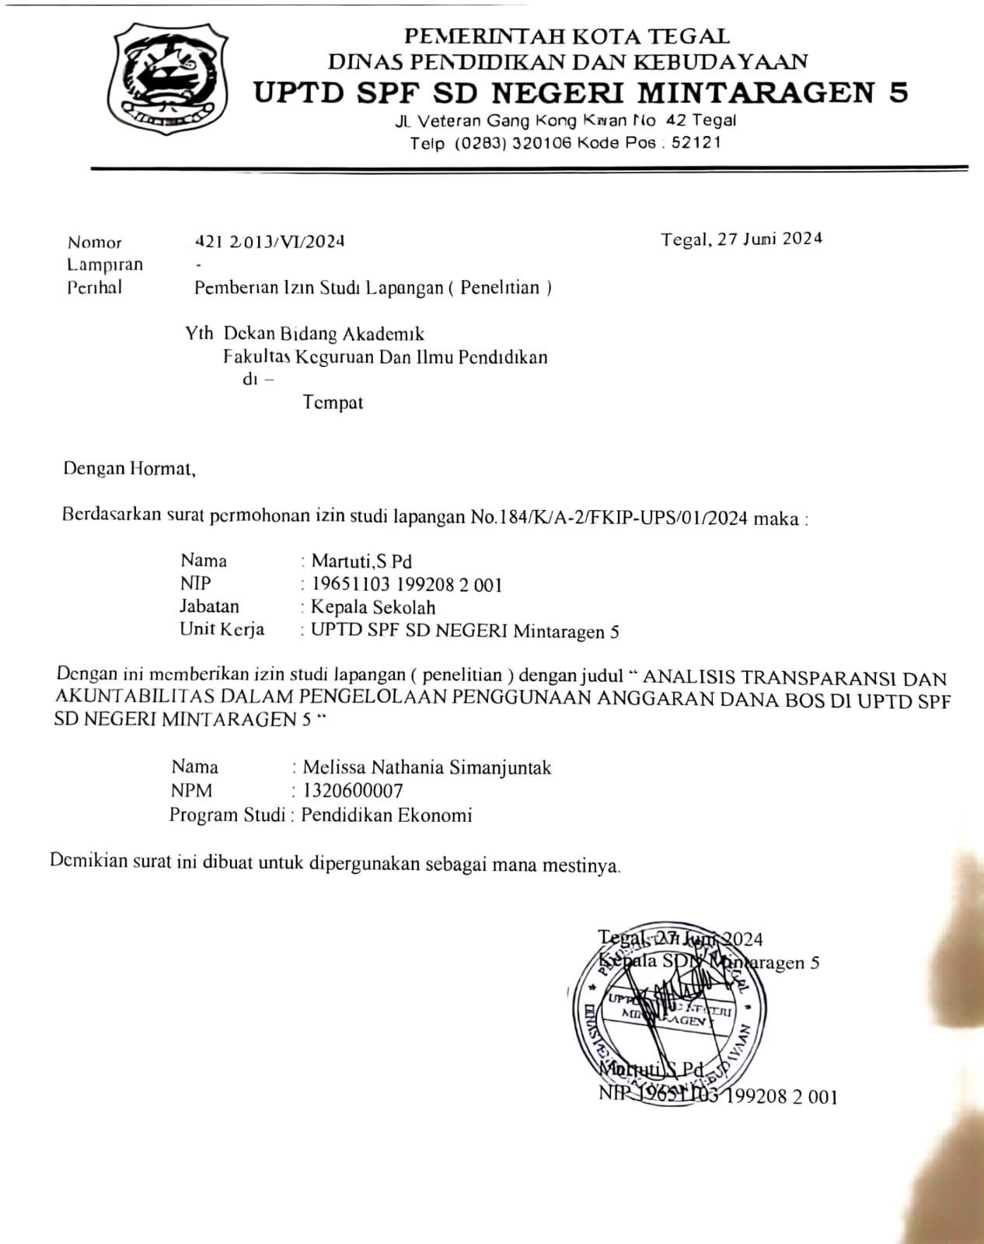

Lampiran 12 Surat Selesai Penelitian dari UPS Tegal
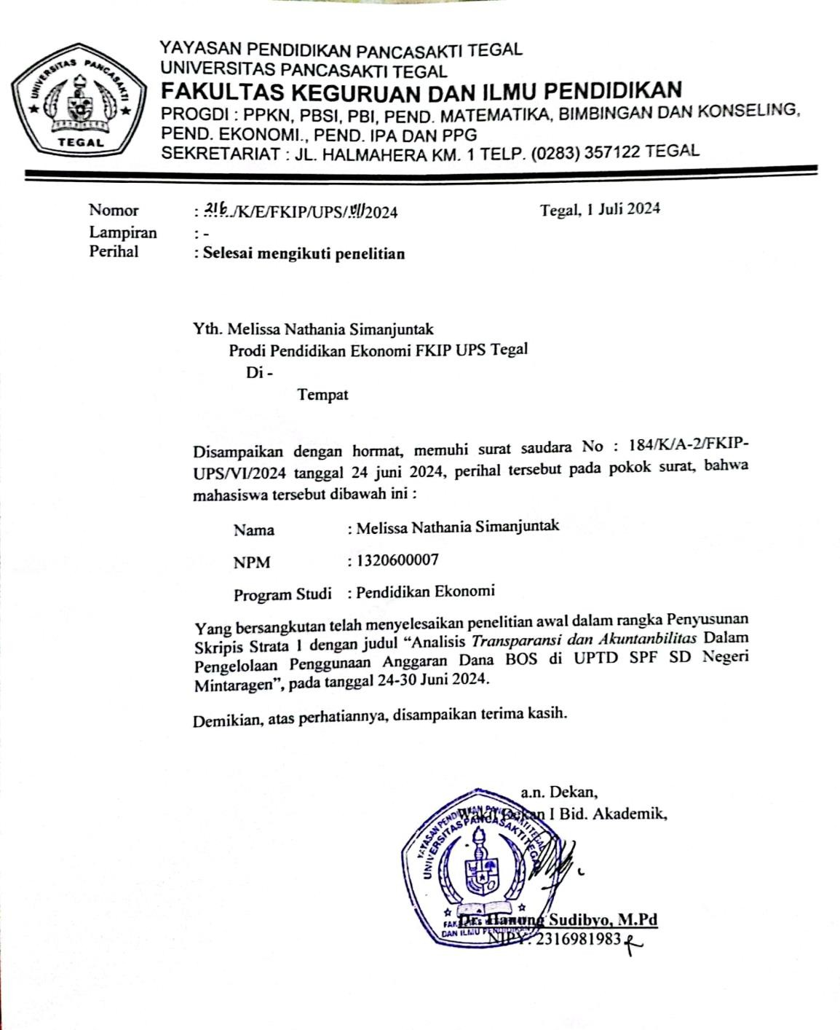

Lampiran 13 Surat Selesai Penelitian dari SD Mintaragen 5
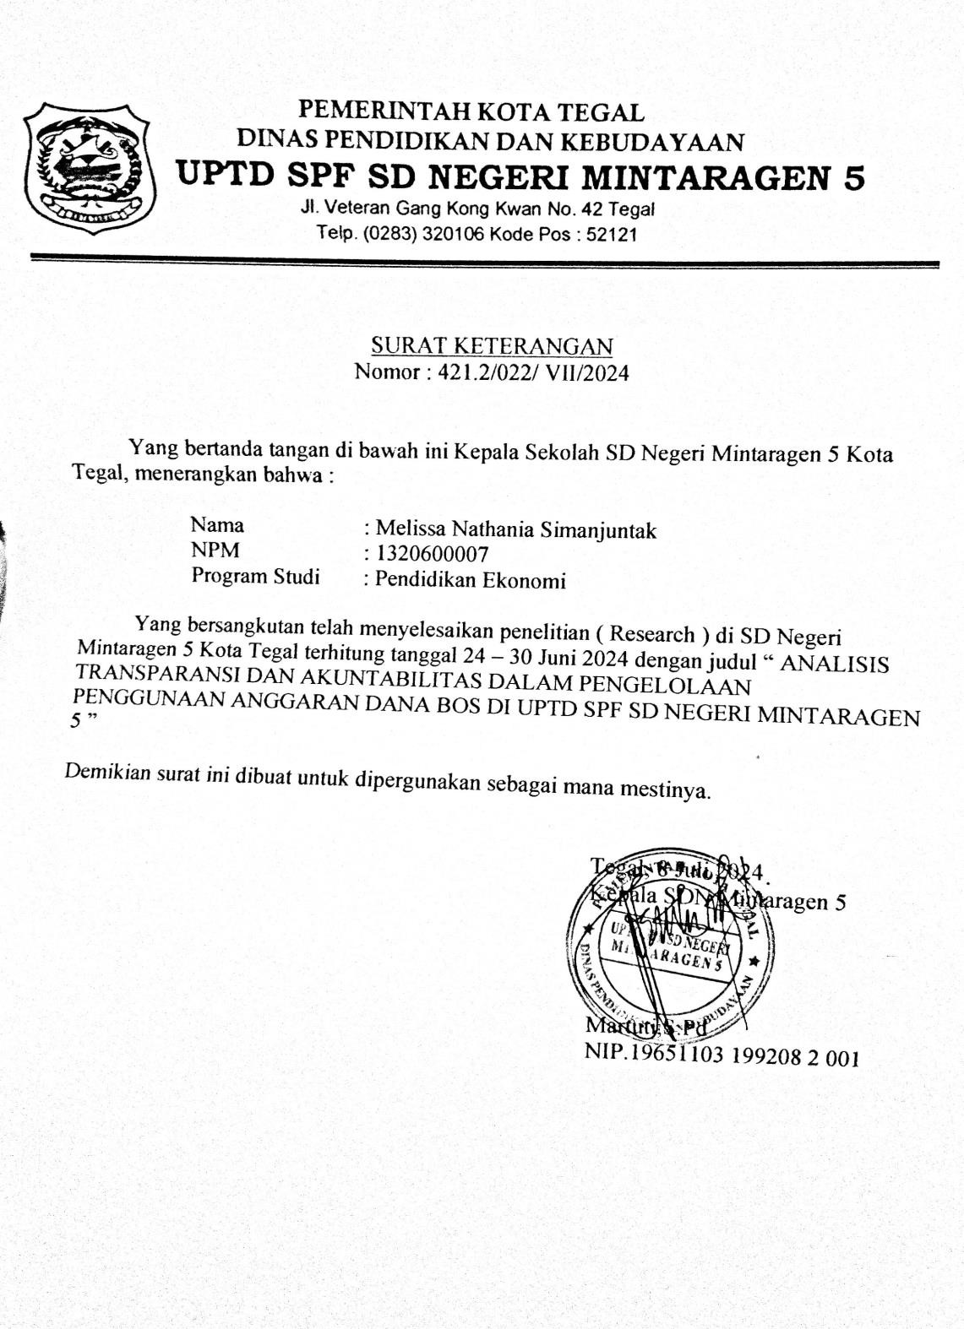

Lampiran 14 Lembar Pedoman Wawancara
Pedoman Wawancara
No. | Variabel | Aspek yang ditanyakan | Butir  Pertanyaan
1. | Transparansi | -Informasi yang mudah diakses  -Akurat dan jelas  -Pengawasan audit yang efektif  -Keterlibatan masyarakat dalam pembuatan Keputusan anggaran | 5
2. | Akuntabilitas | -Kebijakan dan kejujuran  -Program dan proses  -Kesesuaian kegiatan sekolah dengan nilai dan norma yang ada di masyarakat | 5
3. | Pengelolaan Dana BOS | -Perencanaan, pemanfaatan, pelaporan, pertanggungjawaban  -Kinerja dan evaluasi | 5

Lampiran 15 Hasil Wawancara

Hasil Wawancara Mendalam Terhadap Partisipan Martuti S.Pd Kepala Sekolah SD Mintaragen 5
No. | Pertanyaan | Jawaban
1. | Bagaimana sekolah memastikan bahwa proses pengelolaan dana BOS dilakukan secara transparan, akurat, dan jelas? | Perencanaan dilakukan atau dilaksanakan antara guru, komite secara bersama-sama kemudian laporannya dipajang dipapan sekolah agar seluruh masyarakat bisa tau dan bisa melihat/membaca sehingga transparansi benar-benar diketahui oleh  masyarakat.
2. | Bagaimana cara sekolah mempublikasikan laporan pertanggungjawaban penggunaan dana BOS kepada public? | Mempublikasikan laporan melewati papan laporan BOS yang dipajang didepan kantor kemudian dilaporkan kepada komite pada saat rapat-rapat setiap bulan, setiap bulan selalu melaksanakan rapat komite, kemudia juga dikoordinasikan kepada pemangku kepentingan seperti dinas pendidikan kota dan pengawasan.
3. | Bagaimana keterlibatan komite sekolah dan orang tua murid dalam proses perencanaan, pelaksanaan dan pertanggungjawaban. | Guru dan masyarakat kami libatkan dalam proses perencanaannya gunanya supaya transparansi benar-benar akurat, kemudian pelaksanaan dan pelaporan pertanggungjawaban selalu didiskusikan  secara bersama-sama pada saat rapat bersama dewan guru maupun komite.
4. | Bagaimana proses pengawasan pelaksanaan penggunaan dana BOS di sekolah ini? | Kepengawasan dilakukan secaraterus- menerus dan rutin agar terpantau ketransparansiannya, pengawasan dilakukan oleh bapak/ibu pengawas, kemudian dinat terkait diantaranya inspektorat maupun BPK pusat.
5. | Bagaimana proses sosialisasi perencanaan penggunaan dana BOS kepada para pemangku kepentingan? | Proses sosialisasi perencanaan dilakukan melalui rapat komite dewan guru bahkan dari dinas pendidikan melakukan asistensi dari pemangku kepentingan  diantaranya dinas pendidikan dan kebudayaan.
6. | Bagaimana sekolah memastikan akuntabilitas yang jujur dalam penggunaan dana BOS? | Terlihat dari laporan yang disetorkan kepada dinas pusat secara bertahap, laporan tersebut juga dilaporkan kepada pihak-pihak yang membutuhkan laporan diantaranya komite sekolah, juga

 |  | pelaporan dilaporkan kepada masyarakat melalui komite sekolah sebagai jembatan antara pihak sekolah dan masyarakat.
7. | Bagaimana program dan proses yang telah diimplementasikan untuk memastikan bahwa dana BOS digunakan secara akuntabel dan efektif sesuai dengan tujuannya? | Dibuat dalam bentuk ARKAS setelah itu di diimplementasikan dan dilaporkan sesuai dengan pengeluaran dan program- program yang sudah dalam bentuk SPJ pada pihak-pihak terkait yaitu dinas pendidikan dan kebudayaan.
8. | Bagaimana proses perencanaan dan penyusunan anggaran dana BOS? | Proses perencanaan disusun secara b ersama-sama antara dewan guru, komite  dan dinas terkait yaitu dinas pendidikan dan kebudayaan.
9. | Bagaimana proses pelaporan dan pertanggungjawaban penggunaan dana BOS kepada pihak-pihak terkait? | Dengan pembuatan SPJ yang dilaporkan kepada dinas pendidikan untuk orang tua melalui papan keuangan, jika dengan komite makan dilaporkan pada saar  melakukan rapat komite setiap bulan.
10. | Menurut Ibu, apa saja tantangan atau kendala yang dihadapi dalam menjaga akuntabilitas pengelolaan dana BOS? | Kebutuhan yang sudah direncanakan atau sudah tertuang dalam ARKAS kadang tidak sesuai dengan estimasi yang direncanakan (Listrik mati, eternit runtuh,asset rusak) yang tidak tertulis di  ARKAS padahal sangat dibutuhkan karena mendesak.
11. | Bagaimana mekanisme pelaporan dan pertanggungjawaban penggunaan dana BOS? | Membuat program ARKAS kemudian membuat BKU (buku kas umum), pelaporan pajak-pajak setelah itu pembuatan SPJ kemudian pelaporan dilaporkan kepada komite, masyarakat dan dinas pendidikan.
12. | Bagaimana proses pencairan dan penyaluran dana BOS disekolah ini? | Melalui pemberitahuan dahulu dari dinas pendidikan setelah itu pihak sekolah membuka web melalui BOS salur kemudian perencairannya melalui rekening sekolah.
13. | Bagaimana mekanisme pengambilan keputusan dalam mengalokasikan dana BOS untuk setiap program kegiatan? | Melalui rapat dan persetujuan yang disetujui Bersama agar pengalokasiannya tepat waktu dan tepat sasaran.
14. | Apakah ada pencatatan dan pembukuan yang baik terkait penggunaan dana BOS? | Ya, Ada
15. | Siapa saja yang terlibat dalam proses evaluasi dan kinerja pengelolaan dana BOS? | Pemangku kepentingan seperti komite, masyarakat, dinas pendidikan dan juga LSM, pengawas.

Hasil Wawancara Mendalam Terhadap Partisipan Nurmawanti S.Pd Bendahara BOS 1 SD Mintaragen 5
No. | Pertanyaan | Jawaban
1. | Bagaimana sekolah memastikan bahwa proses pengelolaan dana BOS dilakukan secara transparan, akurat, dan jelas? | Proses pengelolaan dana BOS dilakukan dengan rencana melalui rapat antara guru dan komite, laporan dipajang dipapan agar semua masyarakat bisa melihat dan membaca lalu melaporkan SPJ melalui dinas terkait.
2. | Bagaimana cara sekolah mempublikasikan laporan  pertanggungjawaban penggunaan dana BOS kepada public? | Melalui papan sehingga warga sekolah atau luar warga sekolah dapat melihat  papan dana BOS yang dipajang di depan kantor selain itu melalui rapat komite.
3. | Bagaimana keterlibatan komite sekolah dan orang tua murid dalam  proses perencanaan, pelaksanaan dan pertanggungjawaban. | Dalam proses pelaporan ikut serta antara komite, orang tua, guru dan kepala sekolah melalui rapat.
4. | Bagaimana proses pengawasan pelaksanaan penggunaan dana BOS di sekolah ini? | Dilakukan oleh pengawas, dinas terkait seperti dinas pendidikan, inspektorat dan BPK.
5. | Bagaimana proses sosialisasi perencanaan penggunaan dana BOS kepada para pemangku  kepentingan? | Melalui rapat komite, dewan guru dan para pemangku kepentingan.
6. | Bagaimana sekolah memastikan akuntabilitas yang jujur dalam penggunaan dana BOS? | Bersama dengan dewan guru, komite dan dinas terkait pendidikan direncanakan Bersama.
7. | Bagaimana program dan proses yang telah diimplementasikan untuk memastikan bahwa dana BOS digunakan secara akuntabel dan efektif sesuai dengan tujuannya? | Dibuat dalam bentuk ARKAS diimplementasikan dan dilaporkan sesuai dengan pengeluaran dan program dalam bentuk SPJ.
8. | Bagaimana proses perencanaan dan penyusunan anggaran dana BOS? | Proses penyusunan dan perencanaan disusun bersama-sama pada saat rapat Bersama dewan guru, komite dan dinas  terkait.
9. | Bagaimana proses pelaporan dan pertanggungjawaban penggunaan dana BOS kepada pihak-pihak terkait? | Melalui ARKAS dan rapat.
10. | Menurut Ibu, apa saja tantangan atau kendala yang dihadapi dalam menjaga akuntabilitas pengelolaan dana BOS? | Ada beberapa kebutuhan tidak bisa terpenuhi/di SPJ-kan.

11. | Bagaimana mekanisme pelaporan dan pertanggungjawaban penggunaan dana BOS? | SPJ, ARKAS, papan dana BOS.
12. | Bagaimana proses pencairan dan penyaluran dana BOS disekolah ini? | Pemberitahuan dari dinas pendidikan dan membuka website BOS salur.
13. | Bagaimana mekanisme pengambilan keputusan dalam mengalokasikan dana BOS untuk setiap program kegiatan? | Melalui rapat agar pengalokasiannya tepat sasaran.
14. | Apakah ada pencatatan dan pembukuan yang baik terkait penggunaan dana BOS? | Ya, Ada
15. | Siapa saja yang terlibat dalam proses evaluasi dan kinerja pengelolaan dana BOS? | Kepala sekolah, guru, staff sekolah, komite, masyarakat dan dinas pendidikan.

Hasil Wawancara Mendalam Terhadap Partisipan Ines Puspita Sari S.Pd Bendahara BOS II SD Mintaragen 5
No. | Pertanyaan | Jawaban
1. | Bagaimana sekolah memastikan bahwa proses pengelolaan dana BOS dilakukan secara transparan, akurat, dan jelas? | Perencanaan dan pelaksanaan dilakukan antar guru dan komite kemudian laporannya dipajang didepan kantor agar masyarakat bisa membaca, mengetahui berapa saja dananya yang dipakai dan digunakan dan untuk apa saja, kemudian ada laporan SPJ yang dibuat setiap  bulannya yang akan dikumpulkan ke dinas.
2. | Bagaimana cara sekolah mempublikasikan laporan pertanggungjawaban penggunaan dana BOS kepada public? | Mempublikasikan laporan pada papan didepan kantor, kemudian melaporkan kepada komite pada saat rapat apa saja pengeluaran yang digunakan, koordinasi dengan pemangku kepentingan seperti  kepala sekolah, guru dll.
3. | Bagaimana keterlibatan komite sekolah dan orang tua murid dalam proses perencanaan, pelaksanaan dan pertanggungjawaban. | Komite dilibatkan dalam proses perencanaan karena pada saat pelaporan RKAS terdapat tanda tangan komite yang harus ditandatangani.
4. | Bagaimana proses pengawasan pelaksanaan penggunaan dana BOS di sekolah ini? | Pengawasan dilakukan oleh dinas pedanka, Inspektorat dan BPK.

5. | Bagaimana proses sosialisasi perencanaan penggunaan dana BOS kepada para pemangku kepentingan? | Melalui rapat guru dan asistensi dilakukan di awal tahun, selalu melakukan rapat komite.
6. | Bagaimana sekolah memastikan akuntabilitas yang jujur dalam penggunaan dana BOS? | Disusun bersama dengan dewan guru, komite dan dinas pendidikan serta inspektorat.
7. | Bagaimana program dan proses yang telah diimplementasikan untuk memastikan bahwa dana BOS digunakan secara akuntabel dan efektif sesuai dengan  tujuannya? | Dibuat dalam bentuk ARKAS diimplementasikan dan dilaporkan sesuai dengan pengeluaran dan program dalam bentuk SPJ pada pihak terkait.
8. | Bagaimana proses perencanaan dan penyusunan anggaran dana BOS? | Setelah diketahui PAGU akan diadakan rapat dewan guru lalu disampaikan setiap guru butuhnya apa saja dan kira-kira disekolah ini akan mengadakan apa terkait pemeliharaan atau kebutuhan guru  terutama sarana dan prasarana.
9. | Bagaimana proses pelaporan dan pertanggungjawaban penggunaan dana BOS kepada pihak-pihak terkait? | Membuat SPJ setiap bulan untuk dinas pendidikan, untuk komite disampaikan pada saat rapat komite.
10. | Menurut Ibu, apa saja tantangan atau kendala yang dihadapi dalam menjaga akuntabilitas pengelolaan dana BOS? | Nominal, siswanya sedikit dan nominal yang didapatkan juga sedikit belum pengeluaran-pengeluaran rutin seperti listrik, internet dll, belum juga pada saat pemeliharaan harus direncanakan diawal biasanya terdapat kekurangannya atau kelebihan dana. Kendalanya pada saat dana yang dibutuhkan melebihi ketentuan anggaran.
11. | Bagaimana mekanisme pelaporan dan pertanggungjawaban penggunaan dana BOS? | Dengan membuat program ARKAS, BKU, laporan pajak-pajak dan pembuatan SPJ. Kemudian dilaporkan kepada komite melalui papan dana BOS  dan dinas pendidikan
12. | Bagaimana proses pencairan dan penyaluran dana BOS disekolah ini? | Diberitahukan melalui grup dari dinas, lalu mengecek nominal apakah sama dengan yang cair dan mengecek pada laman BOS salur kemudian dicairkan.
13. | Bagaimana mekanisme pengambilan keputusan dalam mengalokasikan dana BOS untuk setiap program kegiatan? | Melalui rapat yang disepakati bersama agar pengalokasiannya tepat sasaran.

14. | Apakah ada pencatatan dan pembukuan yang baik terkait penggunaan dana BOS? | Ya, Ada
15. | Siapa saja yang terlibat dalam proses evaluasi dan kinerja pengelolaan dana BOS? | Kepala Sekolah, komite, guru, pengawas, dan masyarakat.

Hasil Wawancara Mendalam Terhadap Partisipan Sudarno Komite Sekolah SD Mintaragen 5
No. | Pertanyaan | Jawaban
1. | Bagaimana sekolah memastikan bahwa proses pengelolaan dana BOS dilakukan secara transparan, akurat, dan jelas? | Dilakukan secara bersama-sama dengan komite, guru, masyarakat serta orang tua siswa dan juga dengan instansi terkait untuk memastikan proses bisa berjalan dengan transparan dan akuntabel.
2. | Bagaimana cara sekolah mempublikasikan laporan pertanggungjawaban penggunaan dana BOS kepada public? | Dengan menggunakan papan BOS, disampaikan melalui rapat komite yang dilakukan secara rutin.
3. | Bagaimana keterlibatan komite sekolah dan orang tua murid dalam proses perencanaan, pelaksanaan dan pertanggungjawaban. | Komite bersama-sama untuk memberikan usulan dalam perencanaan, kemudian komite berperan aktif secara bersama- sama dalam pelaksanaan maupun merealisasikan perencanaan aggaran yang sidah dilakukan bersama, selanjutnya pertanggungjawabannya terealisasi di  dalam laporan SPJ.
4. | Bagaimana proses pengawasan pelaksanaan penggunaan dana BOS di sekolah ini? | Melalui rapat komite dilakukan oleh inspektorat dan BPK.
5. | Bagaimana proses sosialisasi perencanaan penggunaan dana BOS kepada para pemangku kepentingan? | Proses sosialisasi dilakukan dengan berbagai macam agenda yaitu rapat dewan guru kemudian asistensi dari pemangku kepentingan dalam hal ini dinas pendidikan dan kebudayaan kota  tegal.
6. | Bagaimana sekolah memastikan akuntabilitas yang jujur dalam penggunaan dana BOS? | Terlihat dari laporan yang disetorkan sekolah kepada dinas secara bertahap dan laporan tersebut juga dilaporkan kepada pihak-pihak yang membutuhkan laporan dana tersebut salah satunya adalah komite, pelaporan juga dilaporkan kepada masyarakat termasuk orang tua siswa,

 |  | kemudian pelaporan kepada masyarakat dilakukan secara offline yakni pada saat ada pertemuan dengan wali murid serta bentuk akuntabilitasnya diberikan sekolah terhadap masyarakat berupa SPJ.
7. | Bagaimana program dan proses yang telah diimplementasikan untuk memastikan bahwa dana BOS digunakan secara akuntabel dan efektif sesuai dengan  tujuannya? | Dibuat dalam bentuk ARKAS diimplementasikan kemudian dilaporkan sesuai dengan pengeluaran dan program dalam bentuk SPJ pada pihak terkait.
8. | Bagaimana proses perencanaan dan penyusunan anggaran dana BOS? | Disusun secara Bersama-sama baik kepala sekolah, dewan guru, komite dan dengan dinas terkait.
9. | Bagaimana proses pelaporan dan pertanggungjawaban penggunaan dana BOS kepada pihak-pihak terkait? | Dengan pembuatan SPJ untuk dinas, untuk komite disampaikan pada saat rapat turin kemudian untuk masyarakat bisa dilihat melalui papan pelaporan dana  BOS.
10. | Menurut bapak, apa saja tantangan atau kendala yang dihadapi dalam menjaga akuntabilitas pengelolaan dana BOS? | Didalam kebutuhan yanh direncanakan pada ARKAS, terkadang tidak sesuai denga napa yang direalisasikan.
11. | Bagaimana mekanisme pelaporan dan pertanggungjawaban penggunaan dana BOS? | Membuat program ARKAS, BKU, laporan pajak-pajak dan pembuatan SPJ kemudian dilaporkan kepada komite, masyarakat dan dinas terkait
12. | Bagaimana proses pencairan dan penyaluran dana BOS disekolah ini? | Pemberitahuan melaui dinas pendidikan melalui website BOS salur dan dicairkan kerekening sekolah
13. | Bagaimana mekanisme pengambilan keputusan dalam mengalokasikan dana BOS untuk setiap program kegiatan? | Melalui rapat dan persetujuan yang disepakati bersama.
14. | Apakah ada pencatatan dan pembukuan yang baik terkait  penggunaan dana BOS? | Ya, Ada tertib
15. | Siapa saja yang terlibat dalam proses evaluasi dan kinerja pengelolaan dana BOS? | Kepala sekolah, guru, komite, masyarakat, dan dinas pendidikan.

Hasil Wawancara Mendalam Terhadap Partisipan Veronika Wali Murid Sekolah SD Mintaragen 5

No. | Pertanyaan | Jawaban
1. | Bagaimana sekolah memastikan bahwa proses pengelolaan dana BOS dilakukan secara transparan, akurat, dan jelas? | Melalui perencanaan, evaluasi dan publikasi dari masyarakat dan instansi terkait untuk memastikan proses pengelolaan dana BOS bisa berjalan secara transparan, akurat dan jelas.
2. | Bagaimana cara sekolah mempublikasikan laporan pertanggungjawaban penggunaan dana BOS kepada public? | Menyampaikan ke komite pada saat rapat.
3. | Bagaimana keterlibatan komite sekolah dan orang tua murid dalam proses perencanaan, pelaksanaan dan pertanggungjawaban. | Melalui komite dll, ikut serta secara bersama-sama memberikan usulan dalam perencanaan, komite berperan aktif bersama-sama dalam pelaksanaan merealisasikan perencanaan anggaran.  Pertanggungjawaban terealisasi pada pelaporan SPJ, dilakukan oleh pengawas  oleh inspektorat dan BPK.
4. | Bagaimana proses pengawasan pelaksanaan penggunaan dana BOS di sekolah ini? | Inpektorat dan BPK, rapat komite, rapat guru dan asistensi pemangku kepentingan.
5. | Bagaimana proses sosialisasi perencanaan penggunaan dana BOS kepada para pemangku  kepentingan? | Rapat dengan para pemangku kepentingan.
6. | Bagaimana sekolah memastikan akuntabilitas yang jujur dalam penggunaan dana BOS? | Disusun bersama dengan guru, komite dan pemangku kepentingan lainnya.
7. | Bagaimana program dan proses yang telah diimplementasikan untuk memastikan bahwa dana BOS digunakan secara akuntabel dan efektif sesuai dengan tujuannya? | Dibuat dalam bentuk ARKAS.
8. | Bagaimana proses perencanaan dan penyusunan anggaran dana BOS? | Disusun bersama dengan seluruh warga sekolah.
9. | Bagaimana proses pelaporan dan pertanggungjawaban penggunaan dana BOS kepada pihak-pihak terkait? | Dengan pembuatan SPJ dan melalui rapat rutin.
10. | Menurut Ibu, apa saja tantangan atau kendala yang dihadapi dalam menjaga akuntabilitas pengelolaan dana BOS? | Banyak kebutuhan yang tidak dapat terpenuhi.

11. | Bagaimana mekanisme pelaporan dan pertanggungjawaban penggunaan dana BOS? | Melalui pembuatan SPJ, ARKAS dll.
12. | Bagaimana proses pencairan dan penyaluran dana BOS disekolah ini? | Melalui pemberitahuan oleh dinas pendidikan.
13. | Bagaimana mekanisme pengambilan keputusan dalam mengalokasikan dana BOS untuk setiap program kegiatan? | Melalui rapat dan keputusan bersama.
14. | Apakah ada pencatatan dan pembukuan yang baik terkait penggunaan dana BOS? | Ya, Ada
15. | Siapa saja yang terlibat dalam proses evaluasi dan kinerja pengelolaan dana BOS? | Kepala sekolah, guru, komite dan masyarakat.

Hasil Triangulasi Teknik Pengumpulan Data
Pertanyaan | Wawancara Mendalam | Observasi Langsung | Dokumentasi
1.Bagaimana sekolah memastikan bahwa proses pengelolaan dana BOS dilakukan secara transparan, akurat, dan jelas? | Dari hasil wawancara mendalam dapat disimpulkan bahwa dalam proses pengelolaan dana BOS dilakukan bersama oleh guru dan komite, yang kemudian laporan tersebut dipajang di papan keuangan sekolah agar dapat diakses oleh masyarakat dan warga sekolah untuk memastikan  transparansi yang akurat dan jelas. | Dari hasil observasi langsung dapat disimpulkan bahwa masyarakat dan warga sekolah mengetahui secara detail mengenai pengelolaan dana BOS karena pengeluaran dan pemasukan keuangan dana tersebut tercatat dengan jelas dalam papan laporan keuangan yang dipajang di depan kantor guru. | Dokumentasi dalam penelitian ini terdapat di lampiran
2.Bagaimana cara sekolah mempublikasikan  laporan pertanggungjawaban | Dari hasil wawancara mendalam dapat  disimpulkan bahwa laporan dana BOS | Dari hasil observasi langsung dapat disimpulkan bahwa  terdapat laporan papan keuangan | Dokumentasi dalam penelitian ini  terdapat di lampiran

penggunaan dana BOS kepada public? | dipublikasikan melalui papan yang dipajang di depan kantor sekolah, dan juga dilaporkan kepada komite dalam rapat bulanan, serta dikoordinasikan dengan pemangku kepentingan seperti dinas pendidikan  dan pengawas. | dana BOS yang terpajang di depan kantor guru.
3.Bagaimana keterlibatan komite sekolah dan orang tua murid dalam proses perencanaan, pelaksanaan dan pertanggungjawaban. | Dari hasil wawancara mendalam dapat disimpulkan bahwa proses perencanaan, pelaksanaan dan pertanggungjawaban di sekolah melibatkan guru dan masyarakat untuk memastikan transparansinya.  Dalam pelaporan komite, orang tua, guru dan kepalan sekolah berpartisipasi aktif. Komite juga berperan penting dalam perencanaan dan memberikan usulan.  Pertanggungjawaban anggaran dilaporkan dalam bentuk SPJ yang diawas oleh pengawas,  Inspektorat dan BPK. | Dari hasil observasi langsung dapat disimpulkan bahwa terdapat pelaporan anggaran berbentuk SPJ. | Dokumentasi dalam penelitian ini terdapat di lampiran
4.Bagaimana proses pengawasan pelaksanaan | Dari hasil wawancara mendalam dapat disimpulkan bahwa | Dari hasil observasi langsung dapat disimpulkan bahwa proses pengawasan | Dokumentasi dalam penelitian ini

penggunaan dana BOS di sekolah ini? | pengawasan dilakukan secara rutin dan berkelanjutan oleh pengawas sekolah, dinas pendidikan, inspektorat dan BPK. Proses ini memastikan transparansi dalam pengelolaan dana  BOS. | sudah dilakukan dengan baik hal ini dibuktikan dengan adanya pengawasan yang dilakukan secara rutin oleh sekolah, dinas pendidikan, inspektorat dan BPK. | terdapat di lampiran
5.Bagaimana proses sosialisasi perencanaan penggunaan dana BOS kepada para pemangku kepentingan? | Dari hasil wawancara mendalam dapat disimpulkan bahwa proses perencanaan sekolah dilakukan melalui rapat diawal tahun bersama dengan komite, dewan guru, serta asistensi dari dinas pendidikan dan kebudayaan | Dari hasil observasi langsung dapat disimpulkan bahwa proses sosialisasi perencanaan dana BOS dilakukan dengan baik terbukti bahwa sekolah selalu mengadakan rapat diawal tahun yang melibatkan komite, dewan guru, serta asistensi dinas pendidikan dan  kebudayaan. | Dokumentasi dalam penelitian ini terdapat di lampiran
6.Bagaimana sekolah memastikan akuntabilitas yang jujur dalam penggunaan dana BOS? | Dari hasil wawancara mendalam dapat disimpulkan bahwa laporan pendidikan disusun bersama dewan guru, komite, dinas terkait termasuk inspektorat. Laporan tersebut disetorkan secara bertahap kepada dinas pusat dan disampaikan kepada pihak-pihak yang memerlukan.  Selain itu, pelaporan kepada masyarakat dilakukan melalui | Dari hasil observasi dapat disimpulkan bahwa terdapat pelaporan SPJ yang akan dilaporkan kepada warga sekolah dan pihak terkait. | Dokumentasi dalam penelitian ini terdapat di lampiran

 | pertemuan secara offline dengan wali murid disertai dengan laporan SPJ sebagai bentuk akuntabilitas.
7.Bagaimana program dan proses yang telah diimplementasikan untuk memastikan bahwa dana BOS digunakan secara akuntabel dan efektif sesuai dengan tujuannya? | Dari hasil wawancara mendalam dapat disimpulkan bahwa program dan proses dibuat dalam bentuk ARKAS kemudian diimplementasikan dan dilaporkan sesuai dengan pengeluaran dalam bentuk SPJ pada pihak terkait yaitu dinas pendidikan  dan kebudayaan. | Dari hasil observasi dapat disimpulkan bahwa ada pelaporan ARKAS yang kemudian disusun menjadi SPJ sebagai bentuk pelaporan. | Dokumentasi dalam penelitian ini terdapat di lampiran
8.Bagaimana proses perencanaan dan penyusunan anggaran dana BOS? | Dari hasil wawancara mendalam dapat disimpulkan bahwa proses perencanaan dan penyusunan dilakukan oleh dewan guru, komite dan dinas terkait seperti dinas pendidikan dan kebudayaan.  Terdapat juga rapat yang diadakan untuk membahas kebutuhan sekolah,  pemeliharaan dan sarana prasarana. | Dari hasil observasi langsung dapat disimpulkan bahwa prose perencanaan dan penyusunan sudah dilakukan dengan baik hal ini dibuktikan dengan adanya keterlibatan warga sekolah dengan dinas terkait yang membahas kebutuhan sarana dan prasaran sekolah. | Dokumentasi dalam penelitian ini terdapat di lampiran
9.Bagaimana proses pelaporan dan pertanggungjawaban penggunaan dana BOS kepada pihak- pihak terkait? | Dari hasil wawancara mendalam dapat disimpulkan bahwa SPJ disusun setiap bulan dan dilaporkan kepada | Dari hasil observasi langsung dapat disimpulkan bahwa pelaporan dan pertanggungjawaban sekolah sudah baik karena terdapat | Dokumentasi dalam penelitian ini terdapat di lampiran

 | dinas pendidikan serta disampaikan kepada orang tua melalui papan keuangan. Proses ini melibatkan ARKAS dan rapat sebagai bagian dari pelaporan.  Pelaporan ini dapat dilihat oleh masyarakat melalui  papan pelaporan dana BOS. | pelaporan SPJ dan ARKAS.
10.Menurut Bapak/Ibu, apa saja tantangan atau kendala yang dihadapi dalam menjaga akuntabilitas pengelolaan dana BOS? | Dari hasil wawancara mendalam dapat disimpulkan bahwa beberapa kebutuhan yang tidak tercantum dalam ARKAS sering kali muncul seperti listik mati, atap eternity runtuh atau kerusakan asset yang mendesak. Ada juga kebutuhan yang tidak dapat terpenuhi atau tercatat dalam SPJ. Tantanganya adalah Ketika dana yang dibutuhkan melebihi anggaran yang telah ditetapkan, mengakibatkan kebutuhan tidak terpenuhi meskipun  telah direncanakan dalam ARKAS. | Dari hasil observasi langsung dapat disimpulkan bahwa terdapat tantangan dan kendala salah satunya yaitu kebutuhan yang mendesak/tiba-tiba yang tidak dapat tercantum pada ARKAS ataupun SPJ. | Dokumentasi dalam penelitian ini terdapat di lampiran
11.Bagaimana mekanisme pelaporan dan pertanggungjawaban | Dari hasil wawancara dapat disimpulkan bahwa mekanisme pelaporan dan | Dari hasil observasi langsung dapat disimpulkan bahwa terdapat pelaporan | Dokumentasi dalam penelitian ini terdapat di lampiran

penggunaan dana BOS? | pertanggungjawaban dana BOS dengan membuat program ARKAS, BKU,  pelaporan pajak- pajak kemudian SPJ yang kemudian dilaporkan kepada komite, masyarakat dan dinas terkait. | ARKAS, BKU, SPJ  dan pajak-pajak.
12.Bagaimana proses pencairan dan penyaluran dana BOS disekolah ini? | Dari hasil wawancara mendalam dapat disimpulkan bahwa proses pencairan dana BOS dimulai dengan pemberitahuan dari dinas pendidikan diikuti dengan pembukaan web melalui BOS Salur kemudian pencairan dana dilakukan melalui rekening  sekolah. | Dari hasil observasi langsung dapat disimpulkan bahwa terdapat penggunaan website BOS Salur sebagai platform untuk pencairan dana BOS. | Dokumentasi dalam penelitian ini terdapat di lampiran
13.Bagaimana mekanisme pengambilan keputusan dalam mengalokasikan dana BOS untuk setiap program kegiatan? | Dari hasil wawancara mendalam dapat disimpulkan bahwa mekanisme pengambilan keputusan melalui rapat dan persetujuan yang disetujui bersama agar pengalokasiannya tepat sasaran. | Dari hasil observasi langsung dapat disimpulkan bahwa mekanisme pengambilan keputusan sudah baik, terbukti dengan adanya forum diskusi dan rapat untuk mencapai persetujuan bersama sehingga pengalokasiannya  tepat sasaran. | Dokumentasi dalam penelitian ini terdapat di lampiran
14.Apakah ada pencatatan dan pembukuan yang baik terkait | Dari hasil wawancara mendalam dapat disimpulkan bahwa terdapat pencatatan | Dari hasil observasi langsung dapat disimpulkan bahwa terdapat pencatatan dan pembukuan | Dokumentasi dalam penelitian ini terdapat di lampiran

penggunaan dana BOS? | dan pembukuan terkait penggunaan dana BOS. | terkait penggunaan dana BOS seperti BKU, SPJ DAN ARKAS.
15.Siapa saja yang terlibat dalam proses evaluasi dan kinerja pengelolaan dana BOS? | Dari hasil wawancara mendalam dapat disimpulkan bahwa yang terlibat dalam proses evaluasi dan kinerja adalah Kepala sekolah, guru, staff sekolah, komite, masyarakat dan dinas  pendidikan. | Dari hasil observasi langsung dapat disimpulkan bahwa pihak yang terlibat dalam proses evaluasi dan kinerja pengelolaan dana BOS adalah pihak dalam sekolah serta melibatkan dinas pendidikan. | Dokumentasi dalam penelitian ini terdapat di lampiran

Lampiran 16 Daftar Nama Pembagian Tugas Guru

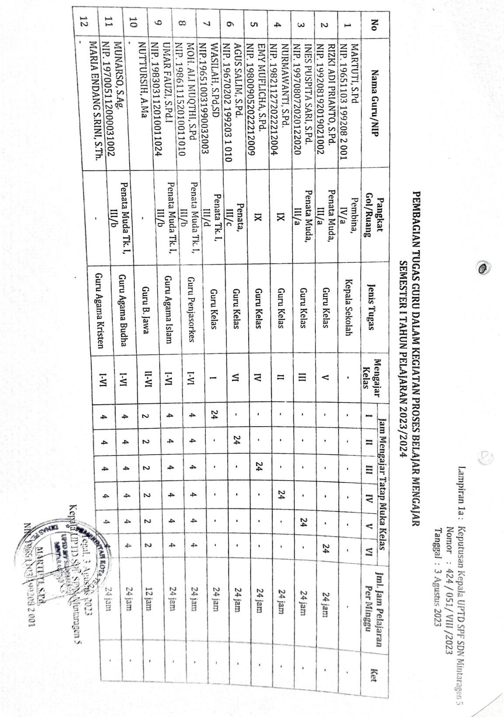

Lampiran 17 Data Gedung SD Mintaragen 5

Gedung SD Negeri Mintaragen 5
No. | Pusat Sumber Belajar | Jumlah
1. | Ruang Kepala Sekolaj | 1
2. | Ruang Kelas
 | Kelas I | 1
 | Kelas II | 1
 | Kelas III | 1
 | Kelas IV | 1
 | Kelas V | 1
 | Kelas VI | 1
3. | Ruang Perpustakaan | 1
4. | Musholla | 1
5. | Lap. Olah Raga ,Upacara | 1
6. | Gudang | 1
7. | Kamar Mandi | 4
8. | Kantin | 1
9. | UKS | 1
Sumber: Dokumen SD Negeri Mintaragen 5

Lampiran 18 Daftar Pendidik

Daftar Pendidik dan Tenaga Pendidik SD Mintaragen 5
No. | Nama | L/P | Tempat/Tanggal  Lahir | Jenis Tugas
1. | Martuti, S.Pd | P | Klaten, 3-11-1965 | Kepala Sekolah
2. | Wasilah, S.Pd | P | Tegal, 3-10-1965 | Guru Kelas
3. | Agus Salim, S.Pd | L | Tegal, 2-2-1967 | Guru Kelas
4. | Umar Fauzi, S.Pd | L | Brebes, 11-3-1983 | Guru Agama Islam
5. | Moh. Ali Muqthi,  S.Pd | L | Tegal, 15-11-1986 | Guru Penjasorkes
6. | Rizki Adi Prianto,  S.Pd | L | Tegal, 19-8-1992 | Guru Kelas
7. | Ines Puspita Sari, S.Pd | P | Tegal, 30-8-1997 | Guru Kelas
8. | Nurmawanti, S.Pd | P | Tegal, 27-11-1982 | Guru Kelas
9. | Emy Muflicha, S.Pd | P | Tegal, 5-9-1980 | Guru Kelas
10. | Nuttursih, S.Pd | P | Tegal, 7-12-1990 | Guru B. Jawa
Sumber: Dokumen SD Negeri Mintaragen 5

Lampiran 19 Data Inventaris Sekolah

Data Inventaris Sekolah
No. | Jenis | Diperlukan | Yang ada | Kurang | Lebih | Keterangan
1. | Bangku untuk 2 murid | - | - | - | - | -
2. | Bangku untuk 3-  4 murid | - | - | - | - | -
3. | Bangku/meja gandeng | - | - | - | - | -
4. | Meja murid | 125 | 102 | 23 | - | 5 rusak ringan
5. | Kursi Murid | 160 | 138 | 32 | - | 3 rusak ringan
6. | Meja guru | 7 | 7 | - | - | -
7. | Kursi guru | 7 | 7 | - | - | -
8. | Lemari | 14 | 14 | - | - | 2 rusak ringan
9. | Rak buku | 7 | 2 | - | - | -
10. | Kursi tamu | 2 | 1 | 1 | - | -
11. | Papan tulis/sandaran | 7 | 7 | - | - | -
12. | Papan absen | 6 | 3 | 3 | - | -
13. | Papan merek | 7 | 7 | - | - | 2 rusak ringan
14. | Lonceng bell | 1 | 1 | - | - | -
Sumber: Dokumen SD Negeri Mintaragen 5

Lampiran 20 Jumlah Peserta Didik

Data Peserta Dididk SD Negeri Mintaragen 5

No. | Kelas | Jumlah Siswa
1. | I | 22
2. | II | 14
3. | III | 13
4. | IV | 11
5. | V | 8
6. | VI | 16
 | Total | 84
Sumber: Dokumen SD Negeri Mintaragen 5

Lampiran 21 Rencana Kegiatan dan Anggaran Sekolah (RKAS)
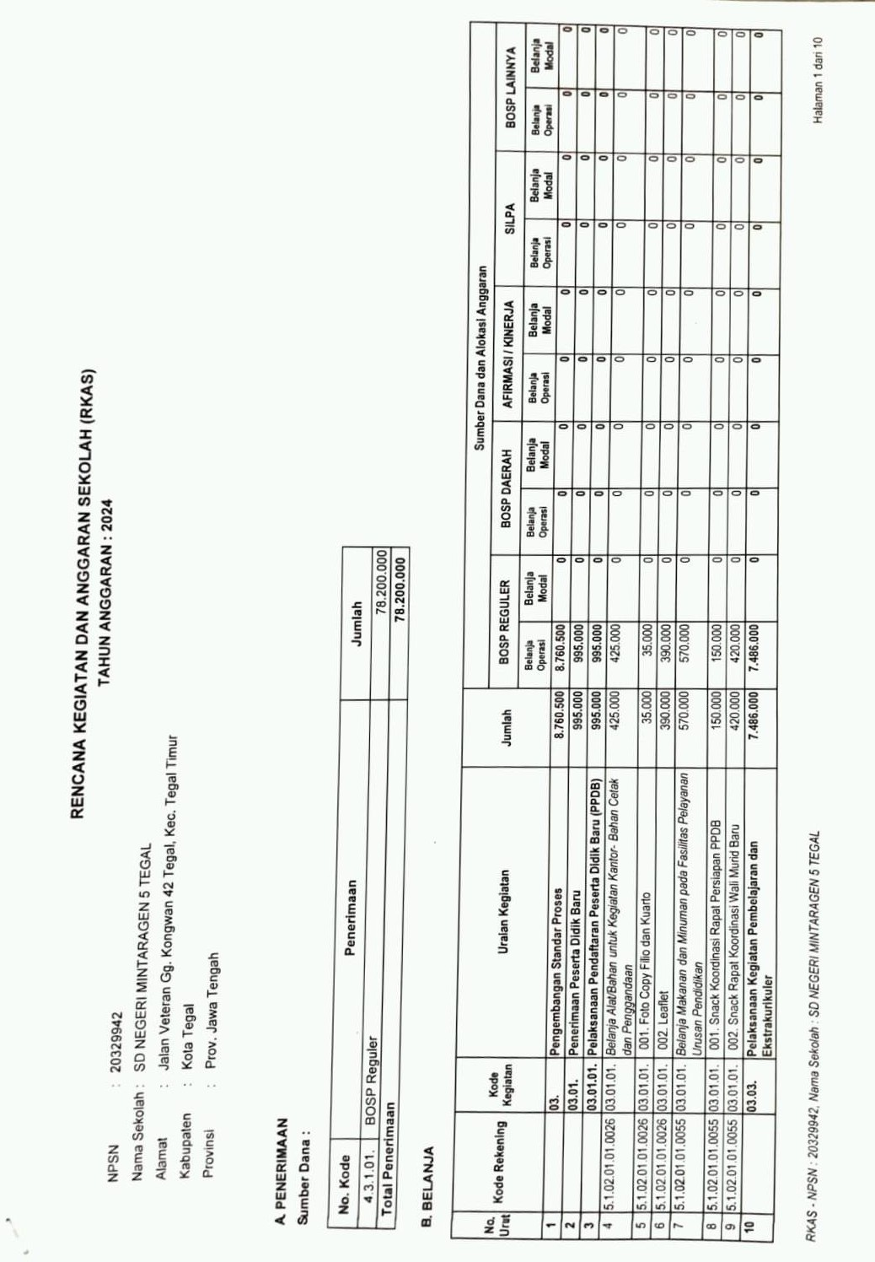

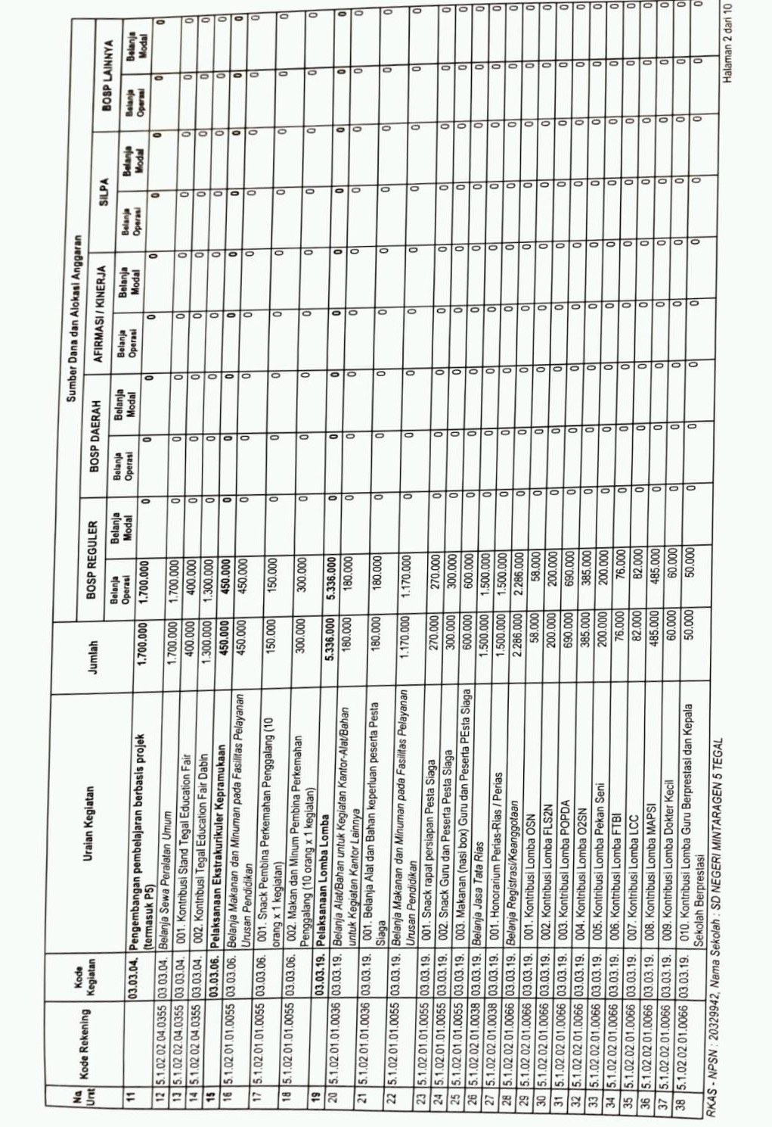

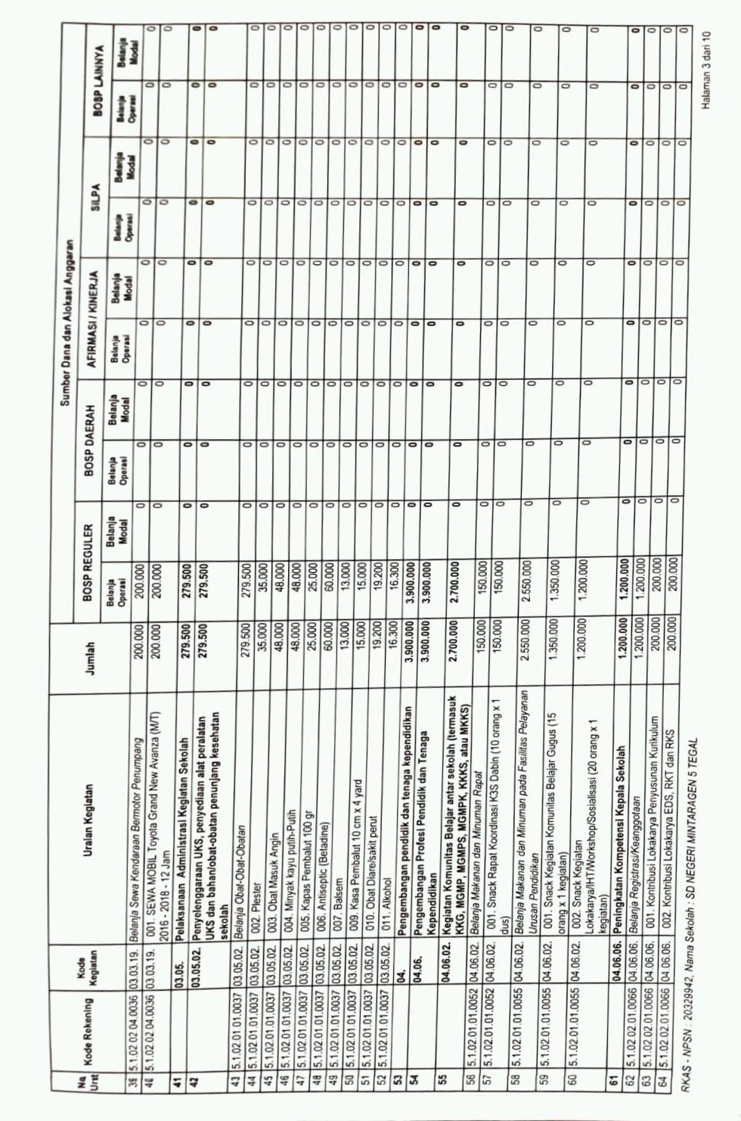

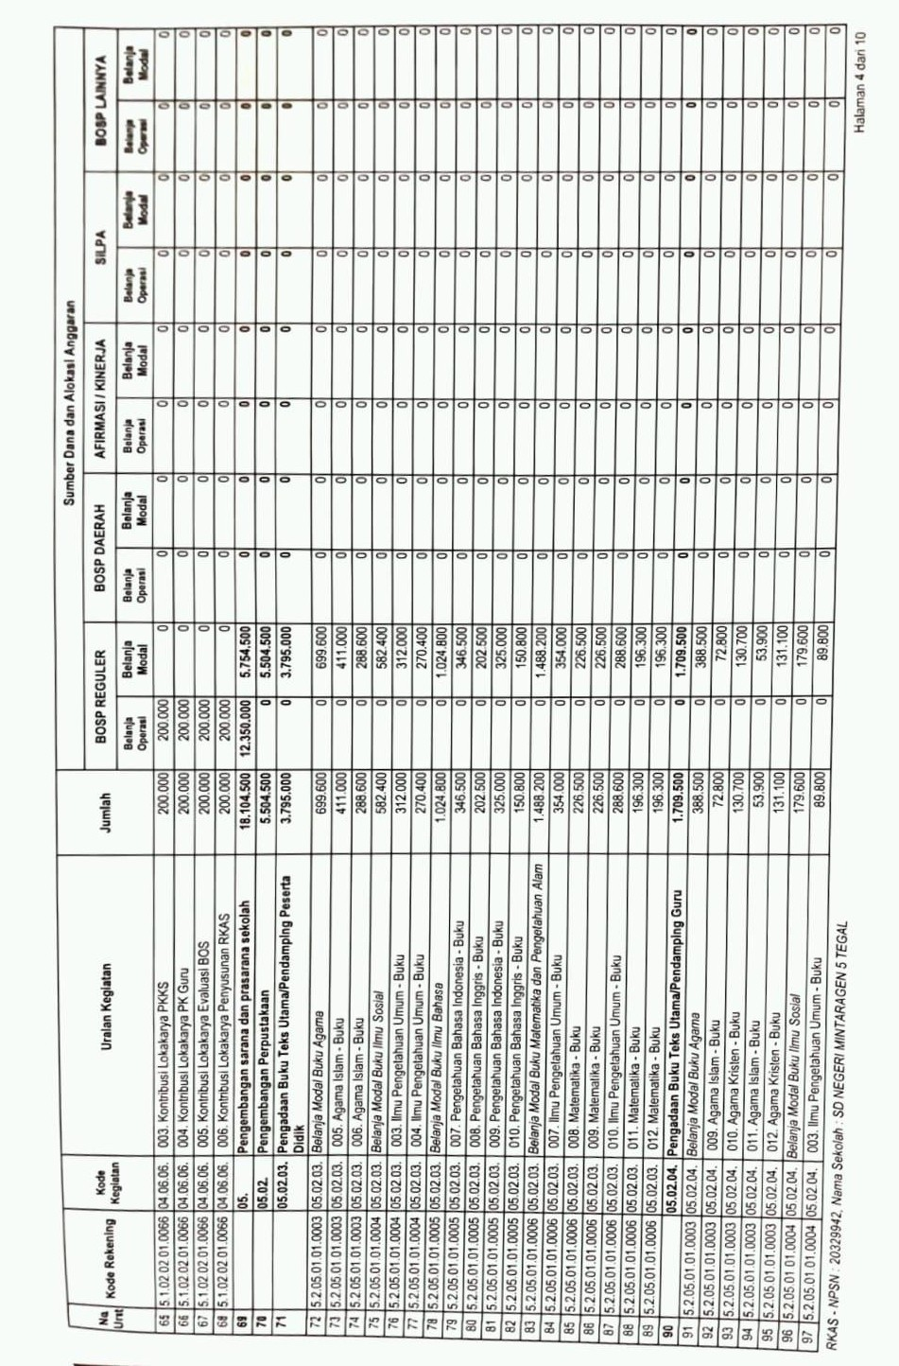

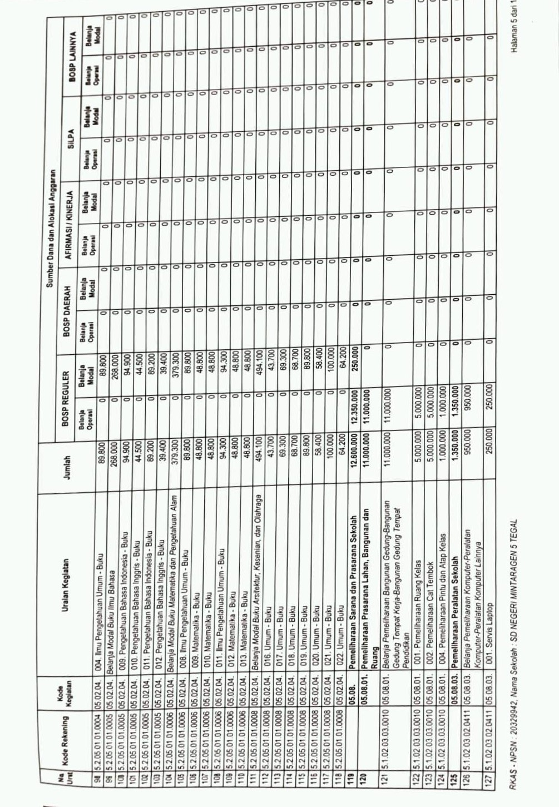

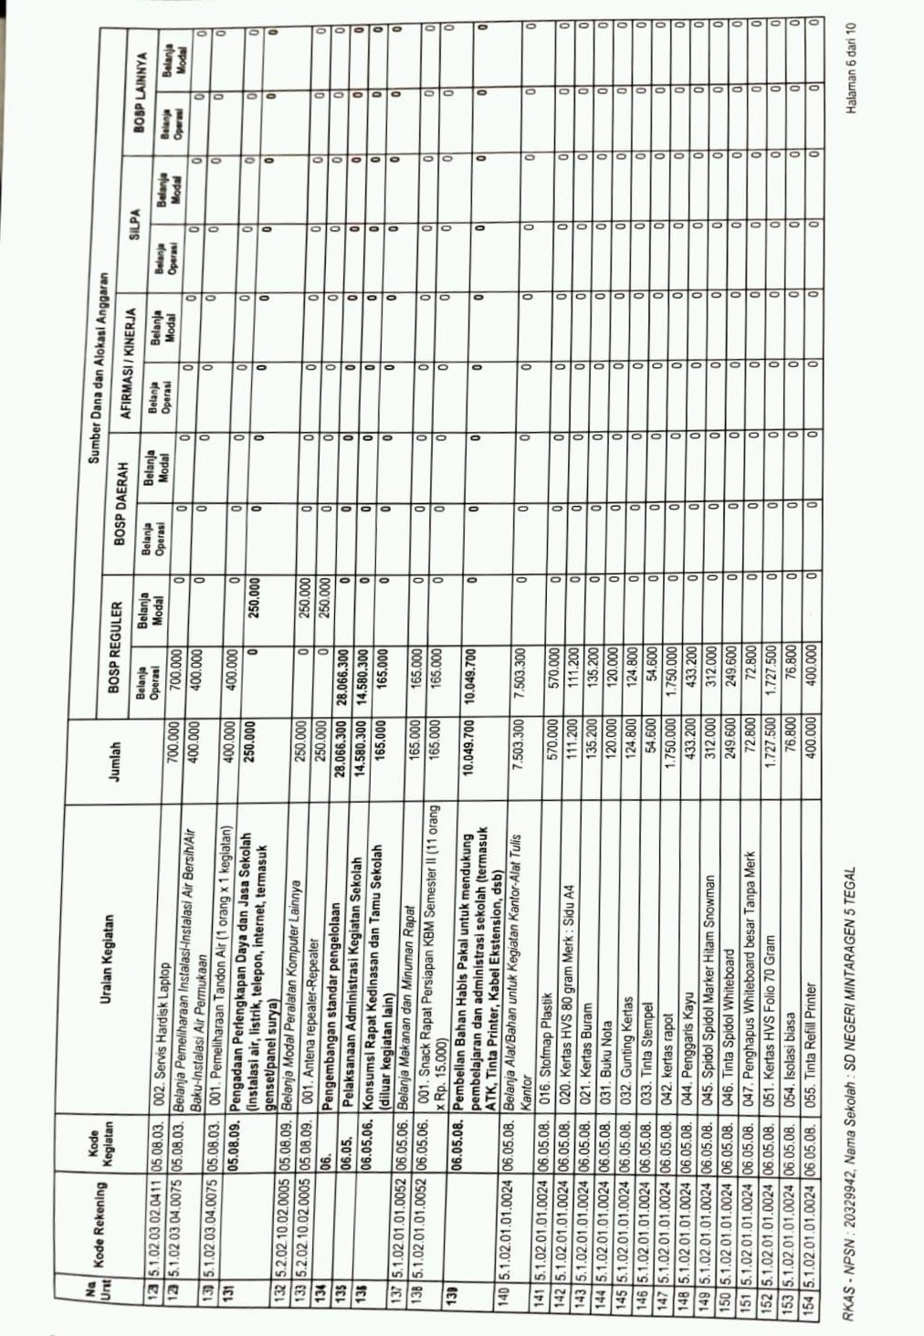

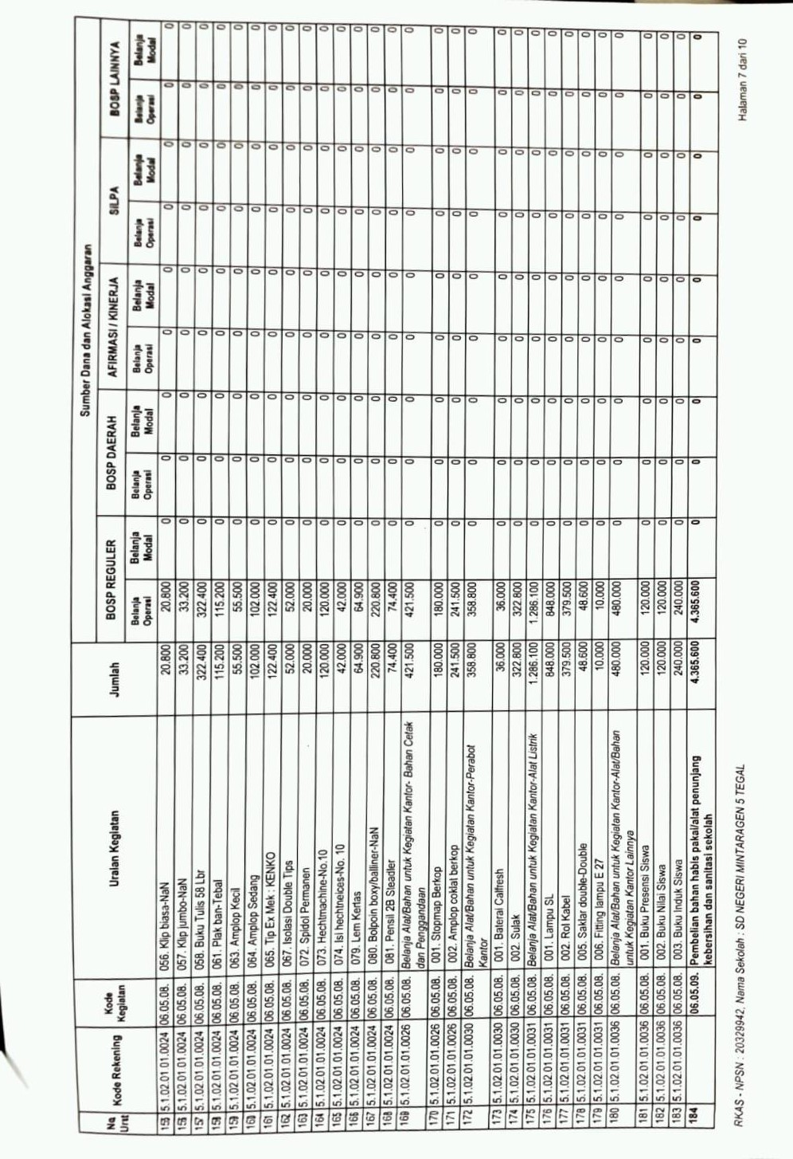

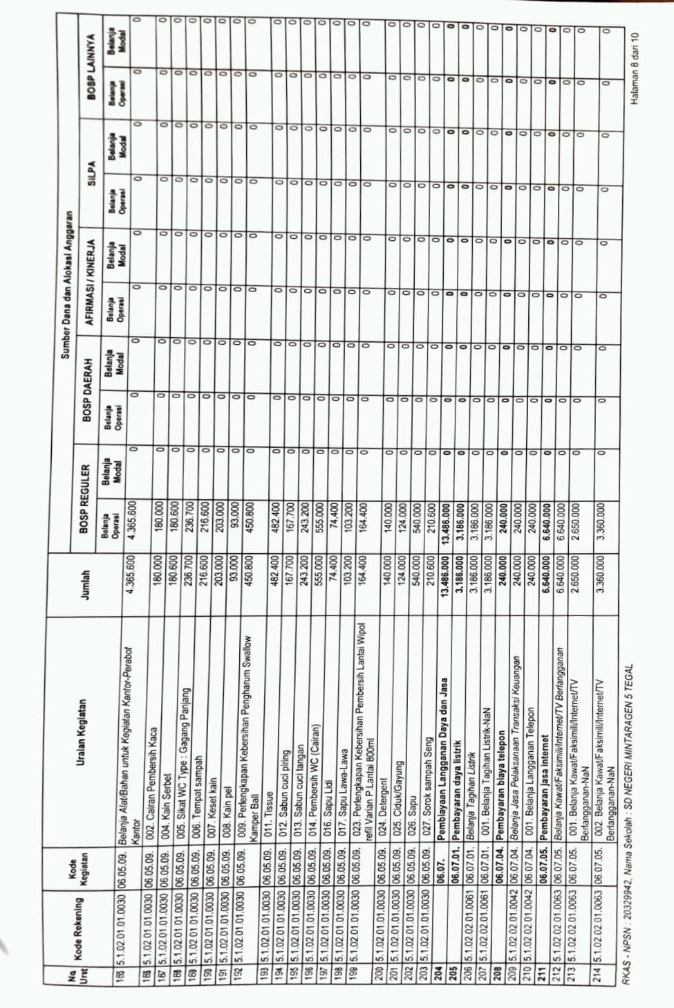

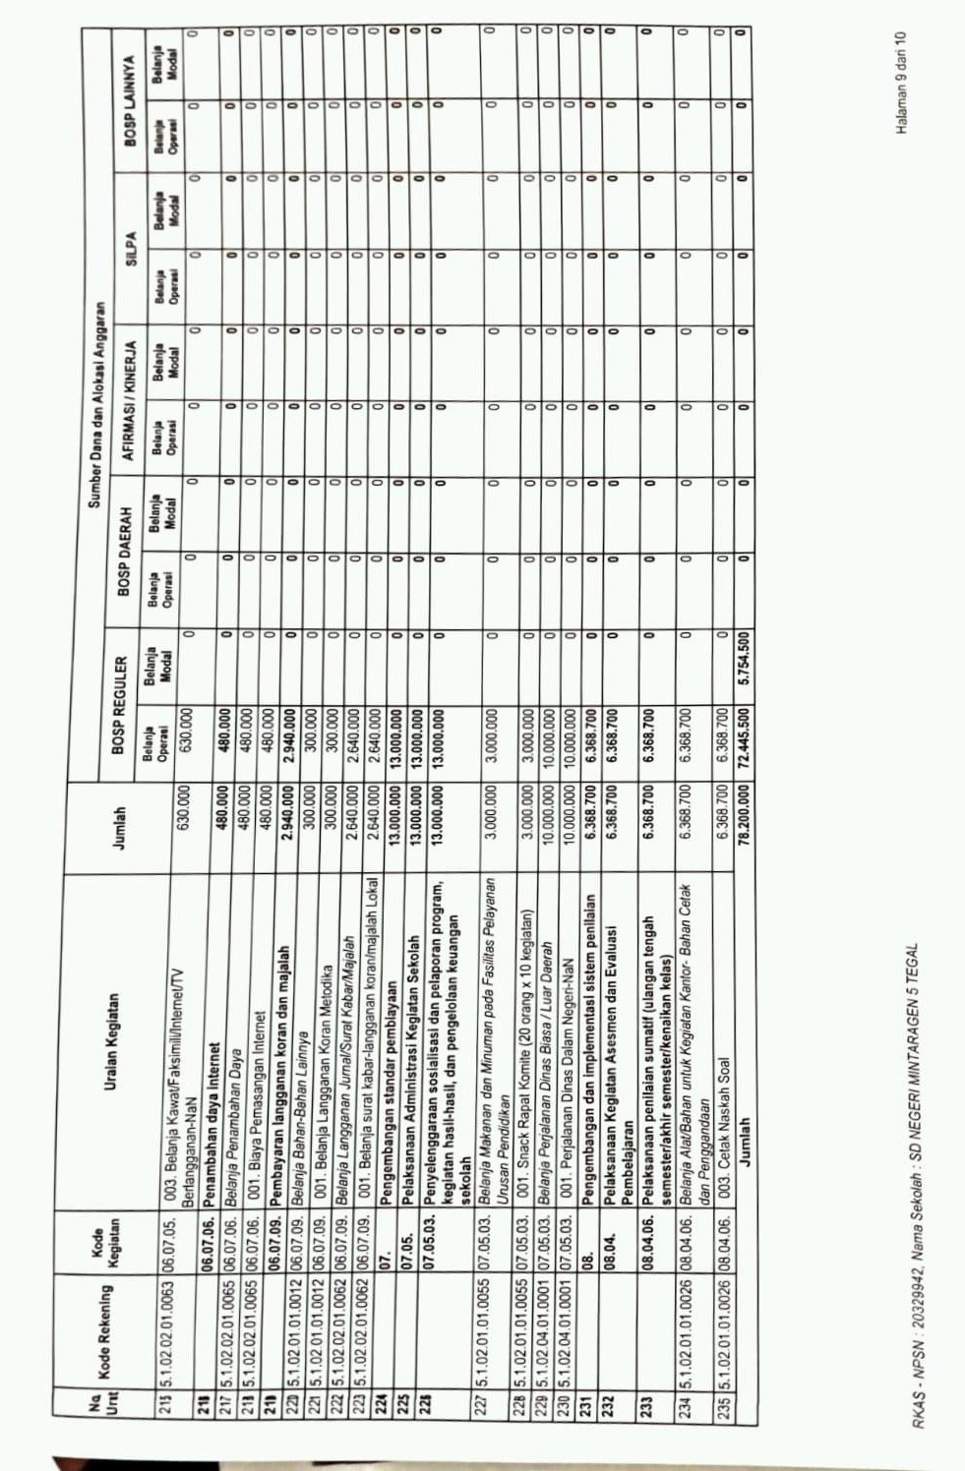

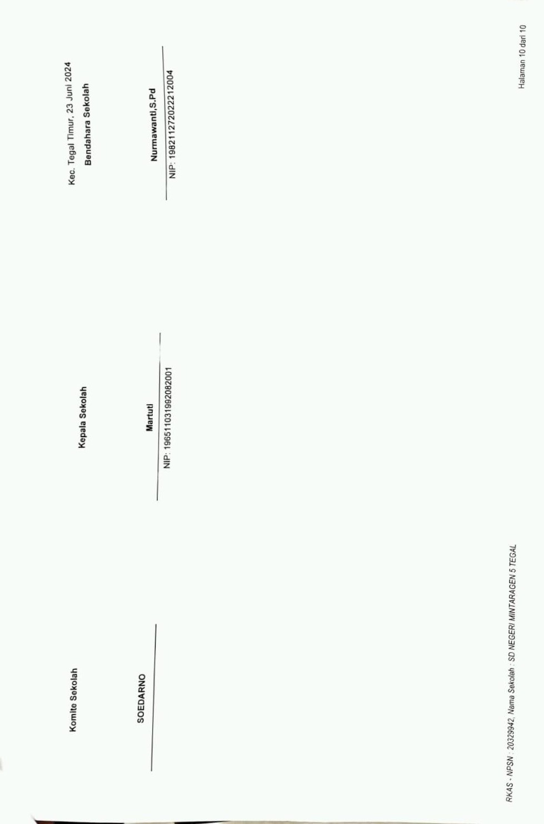

Lampiran 22 (BKU) Buku Kas Umum
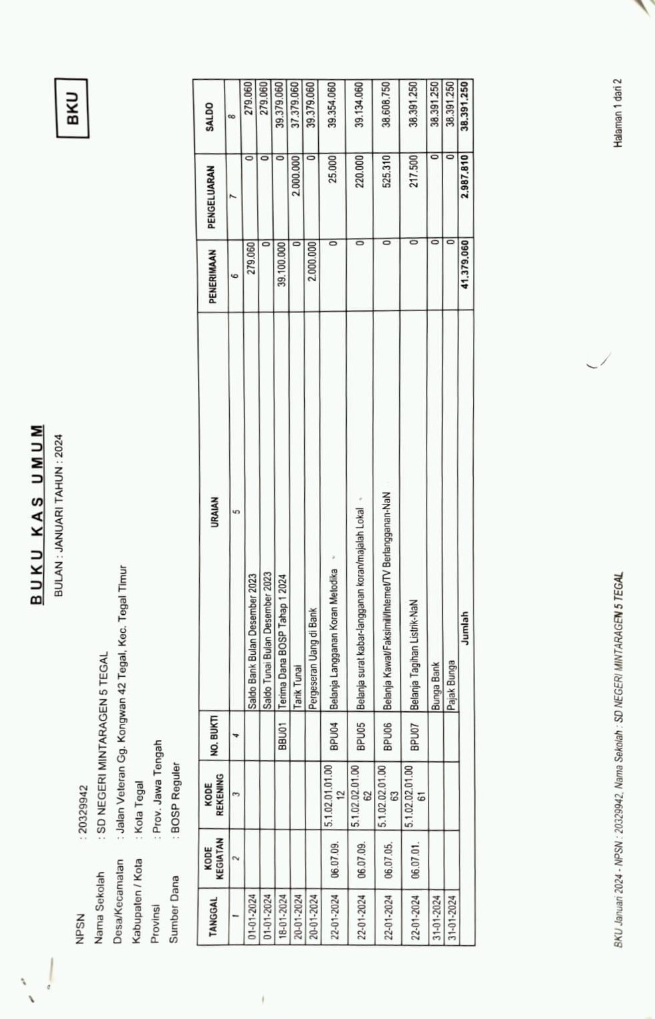

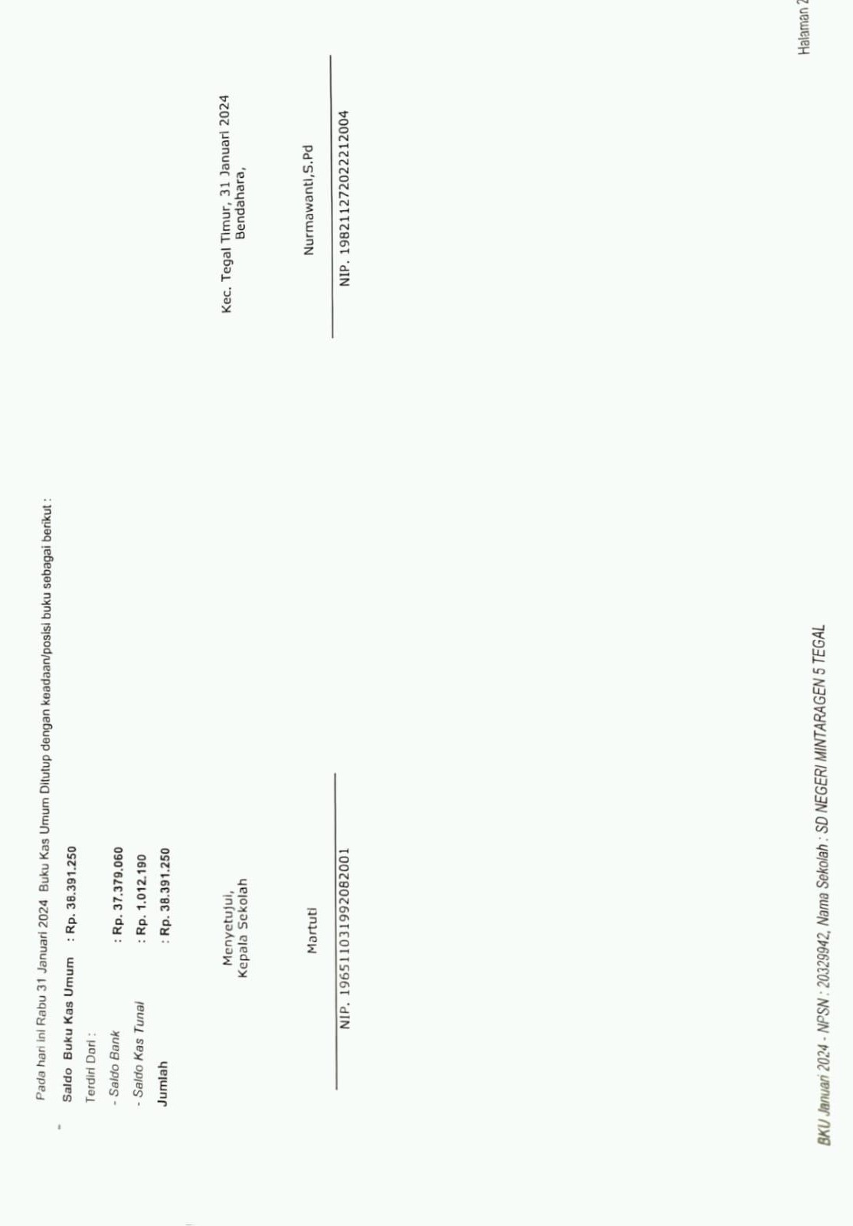

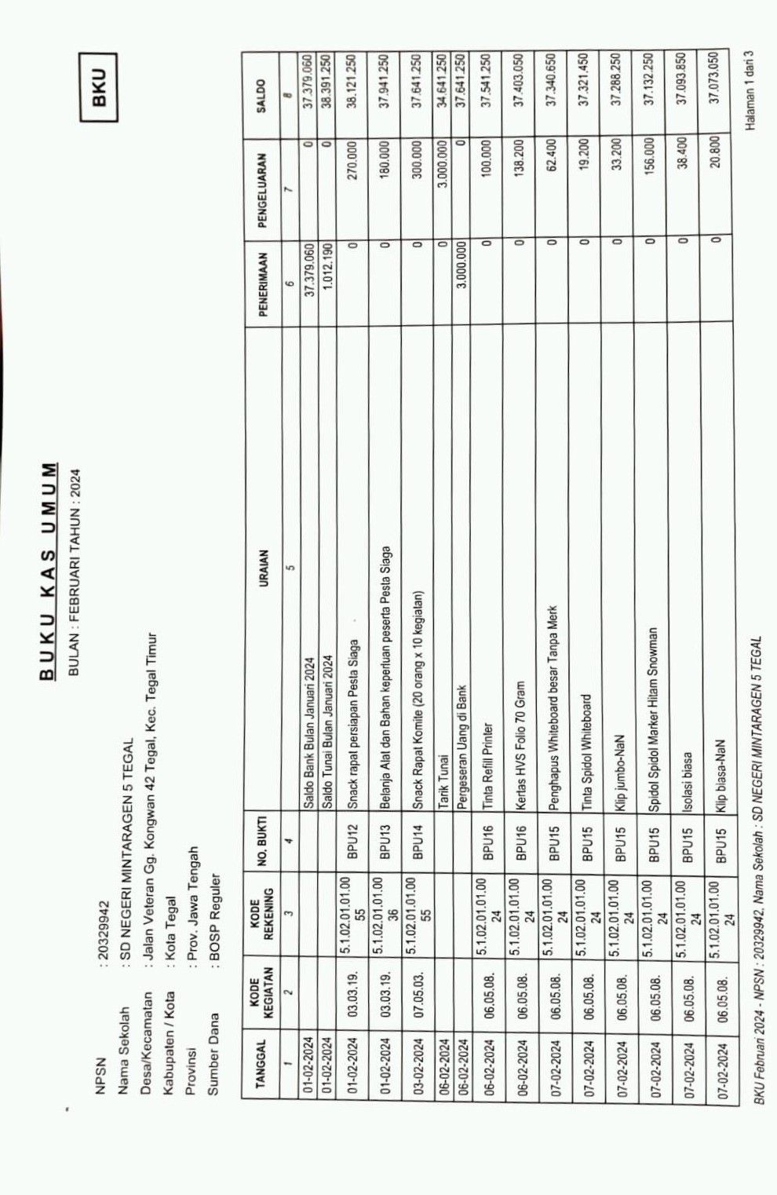

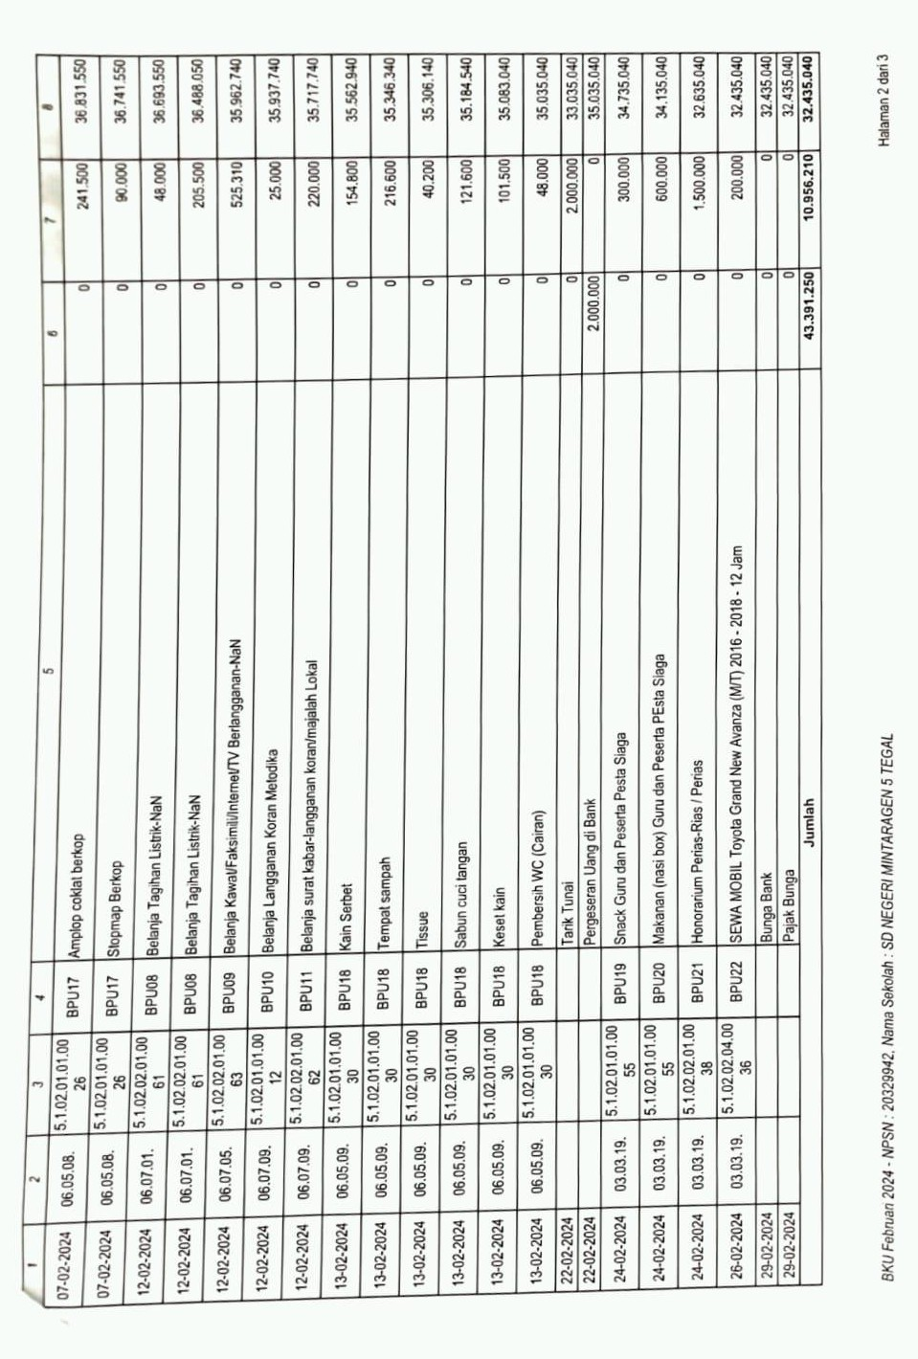

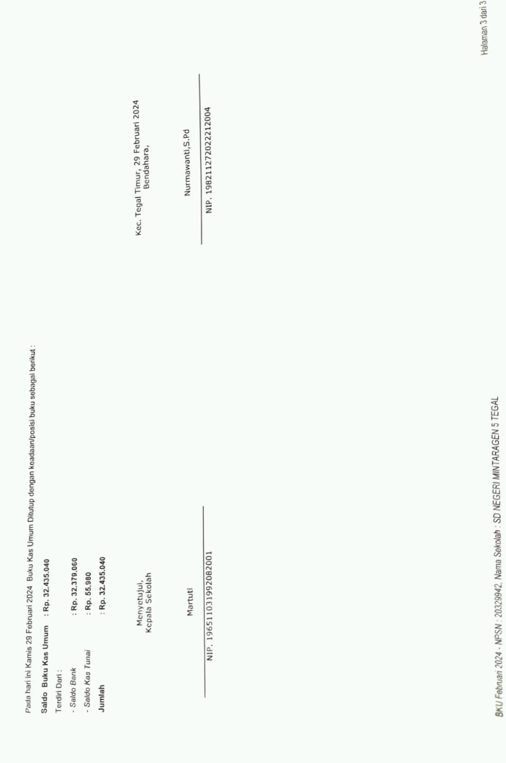

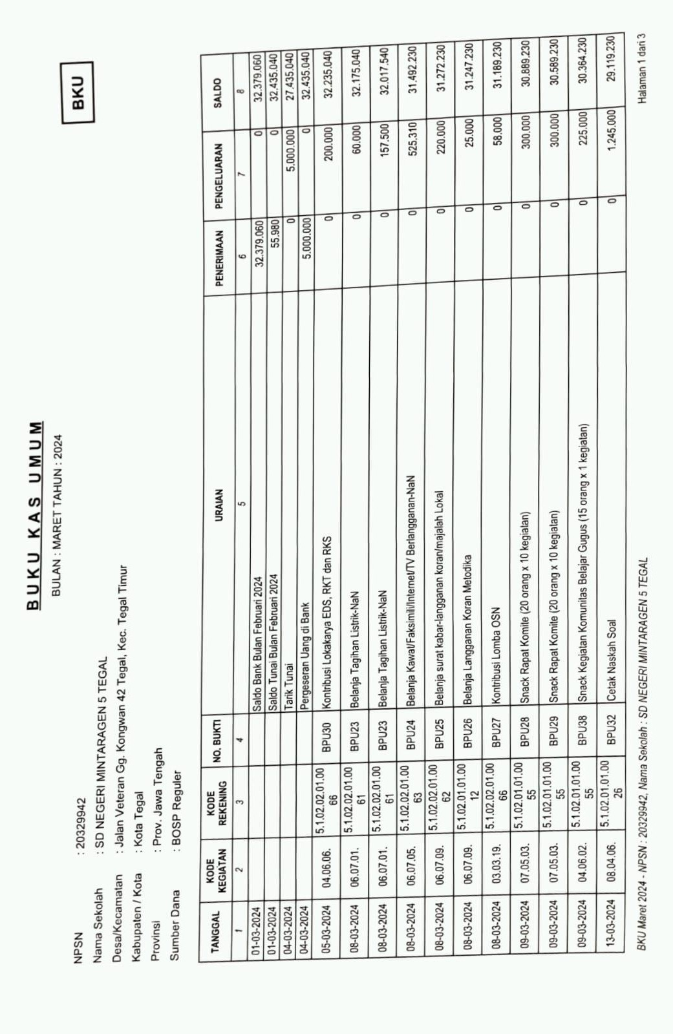

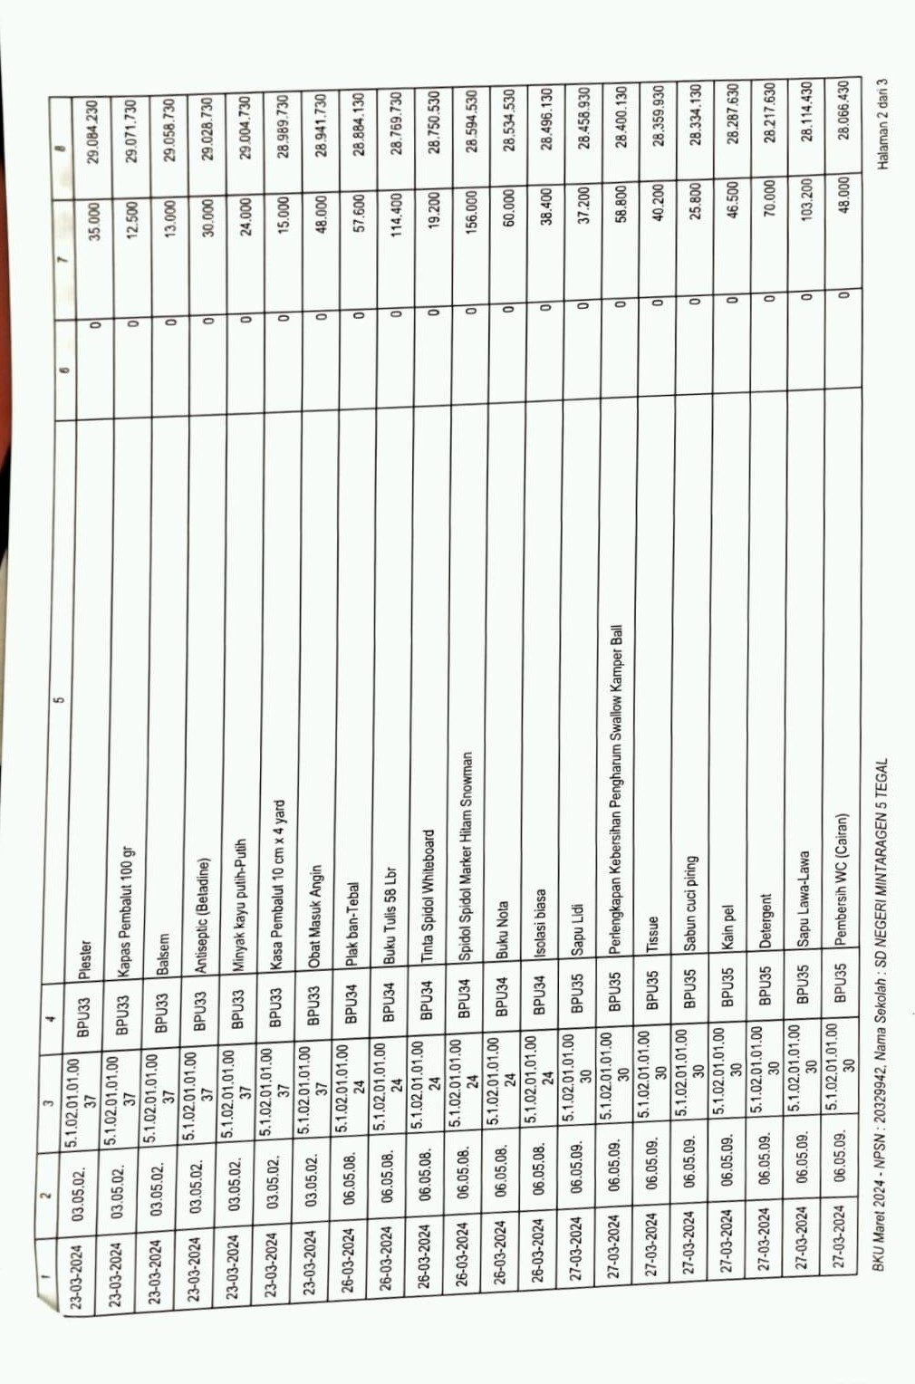

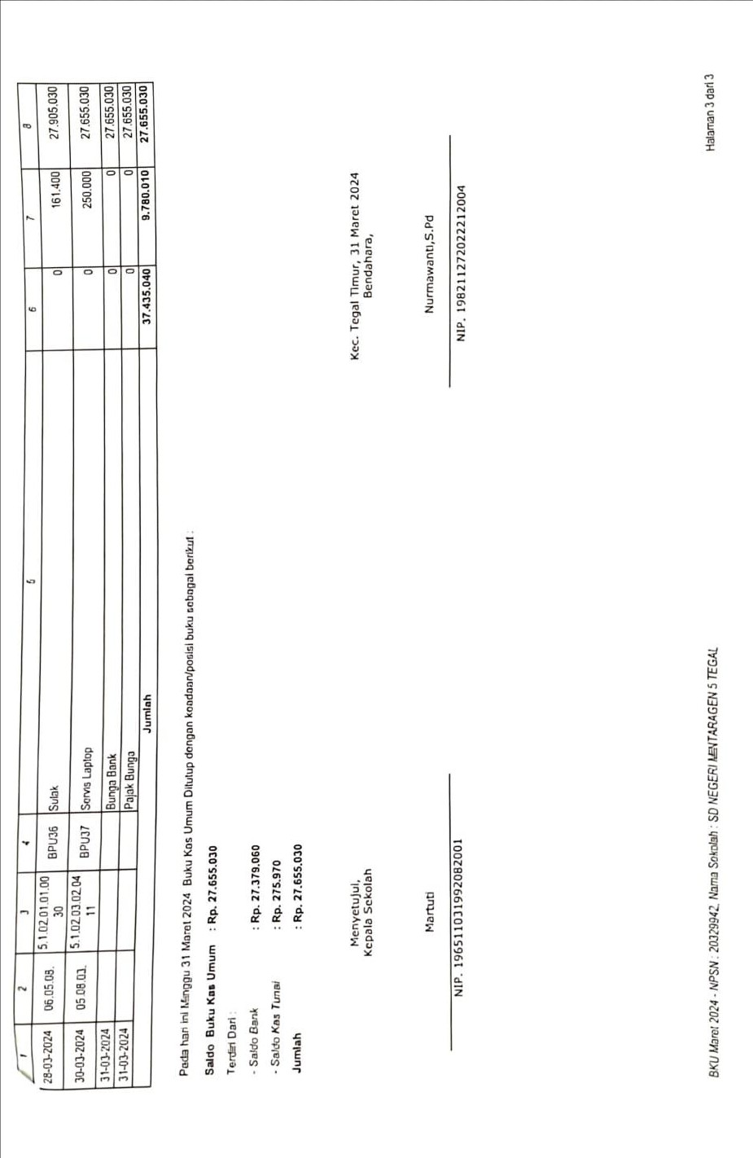

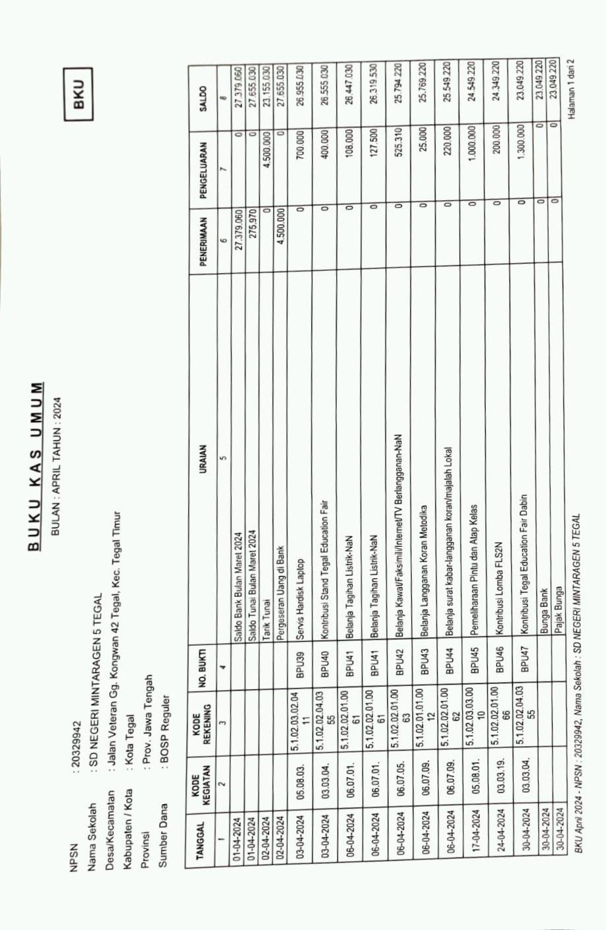

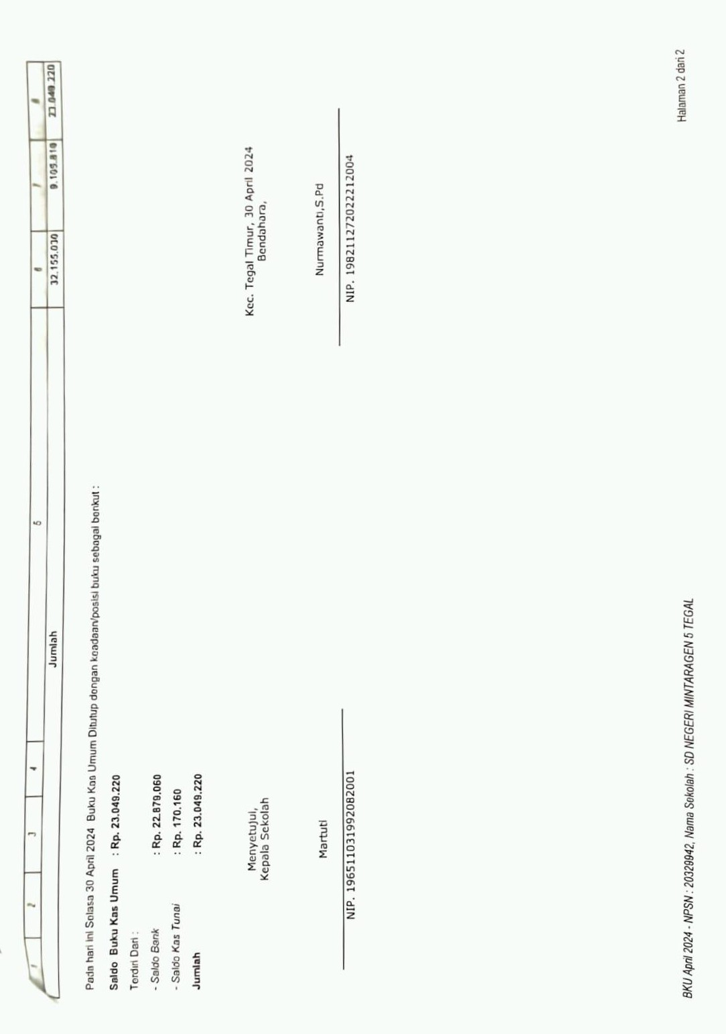

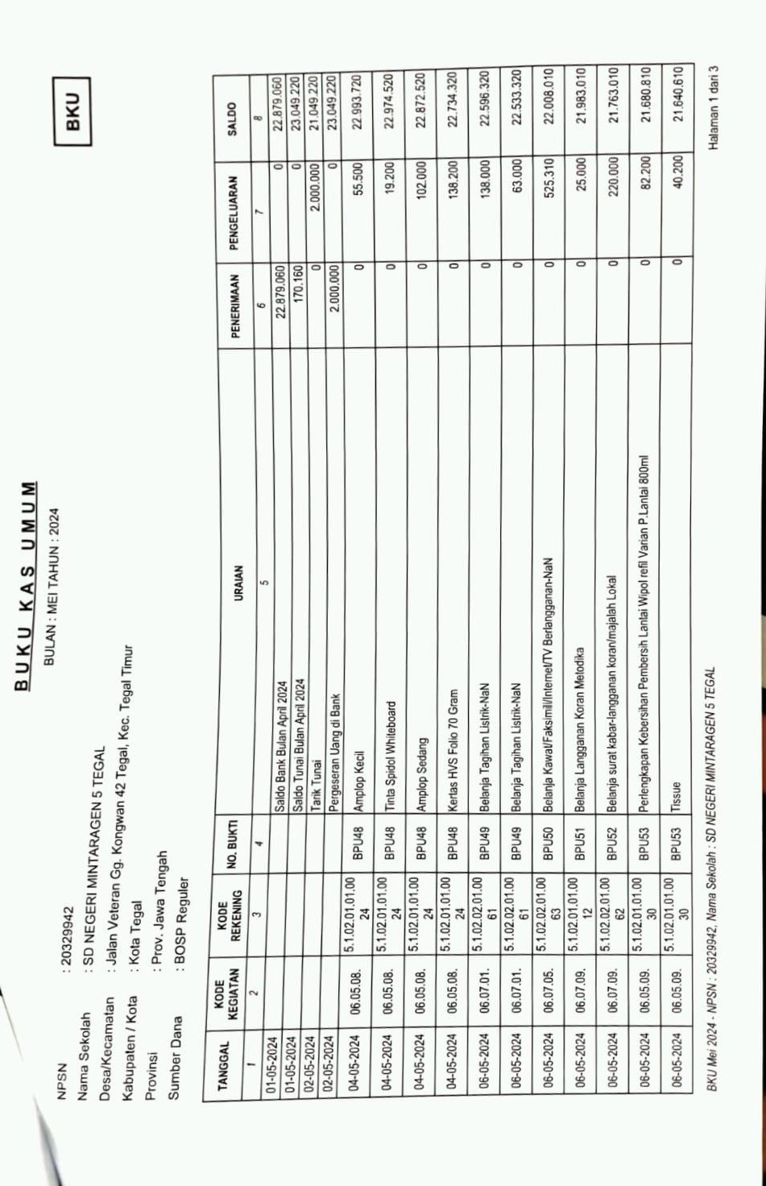

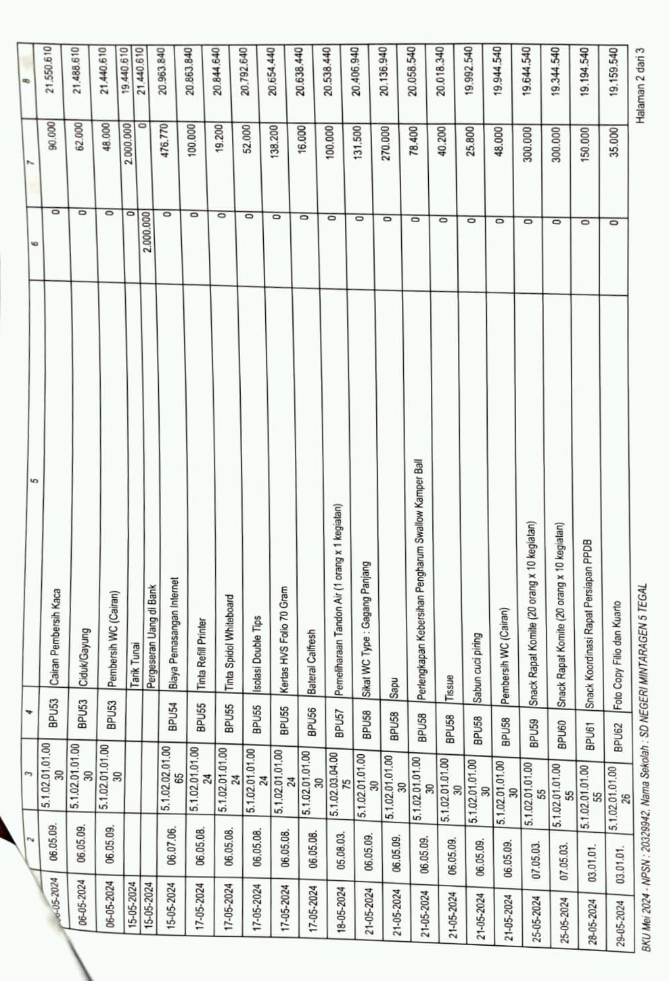

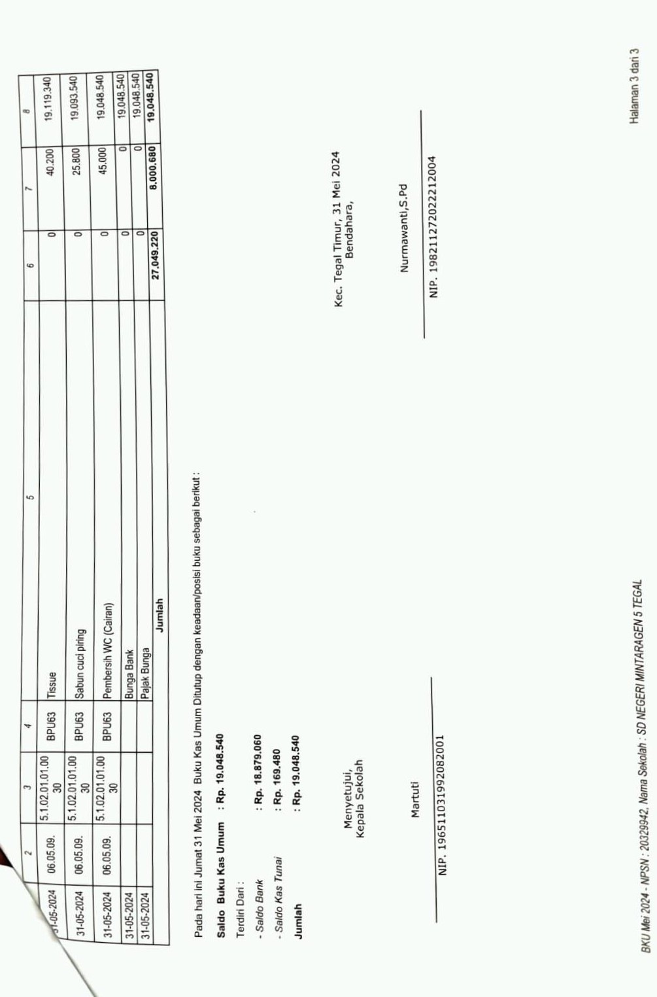

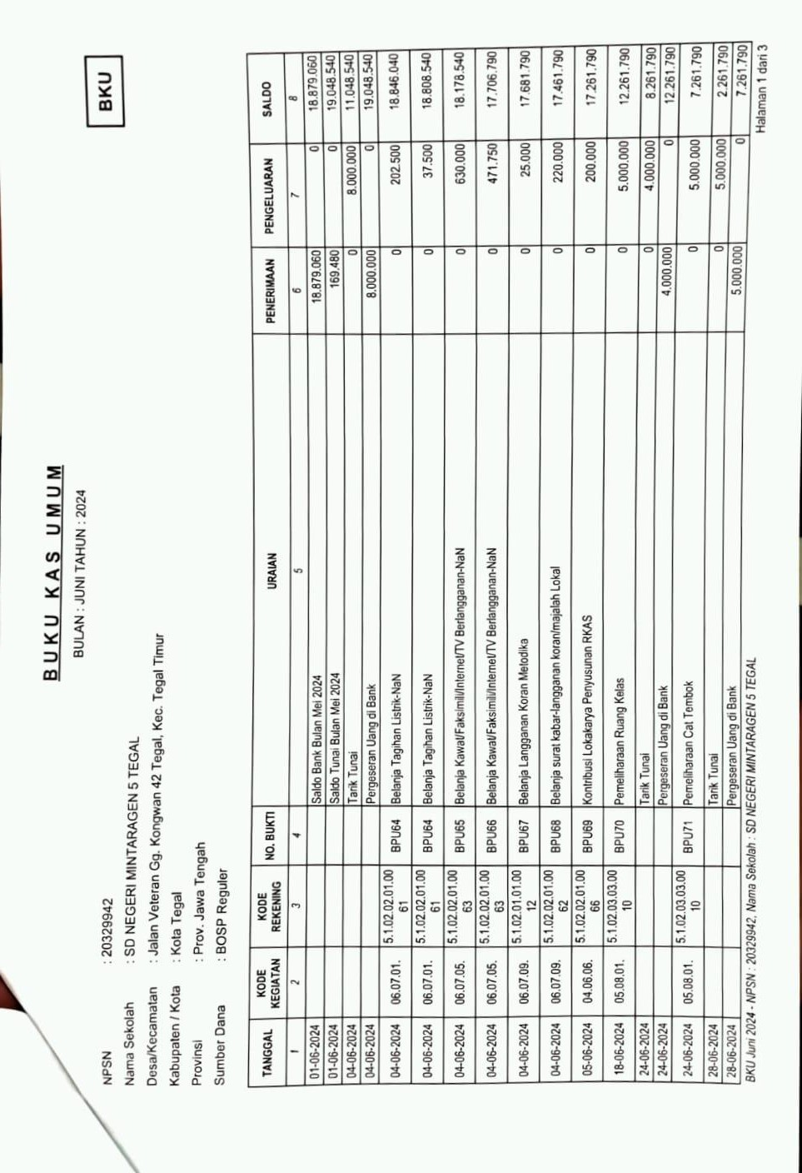

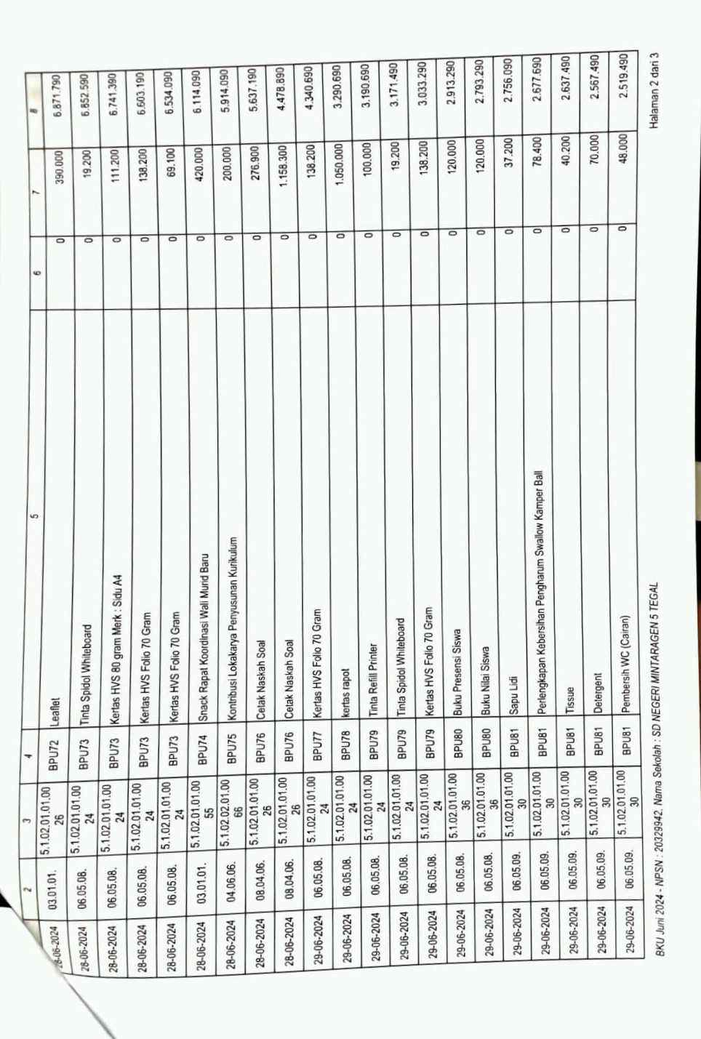

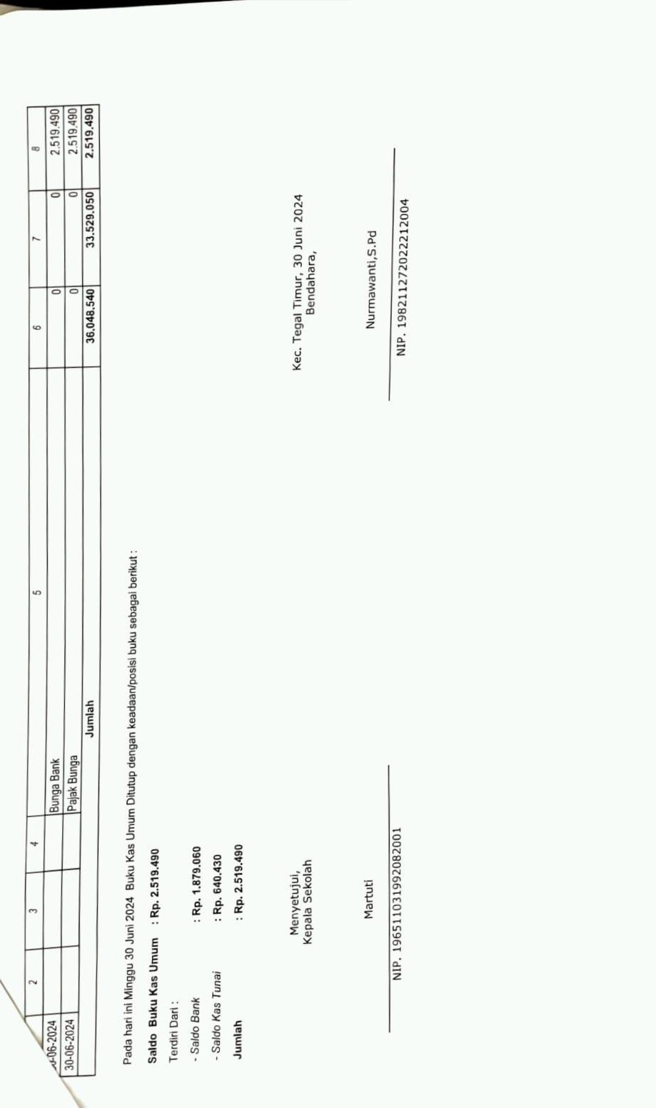

Lampiran 23 Buku Pembantu Pajak

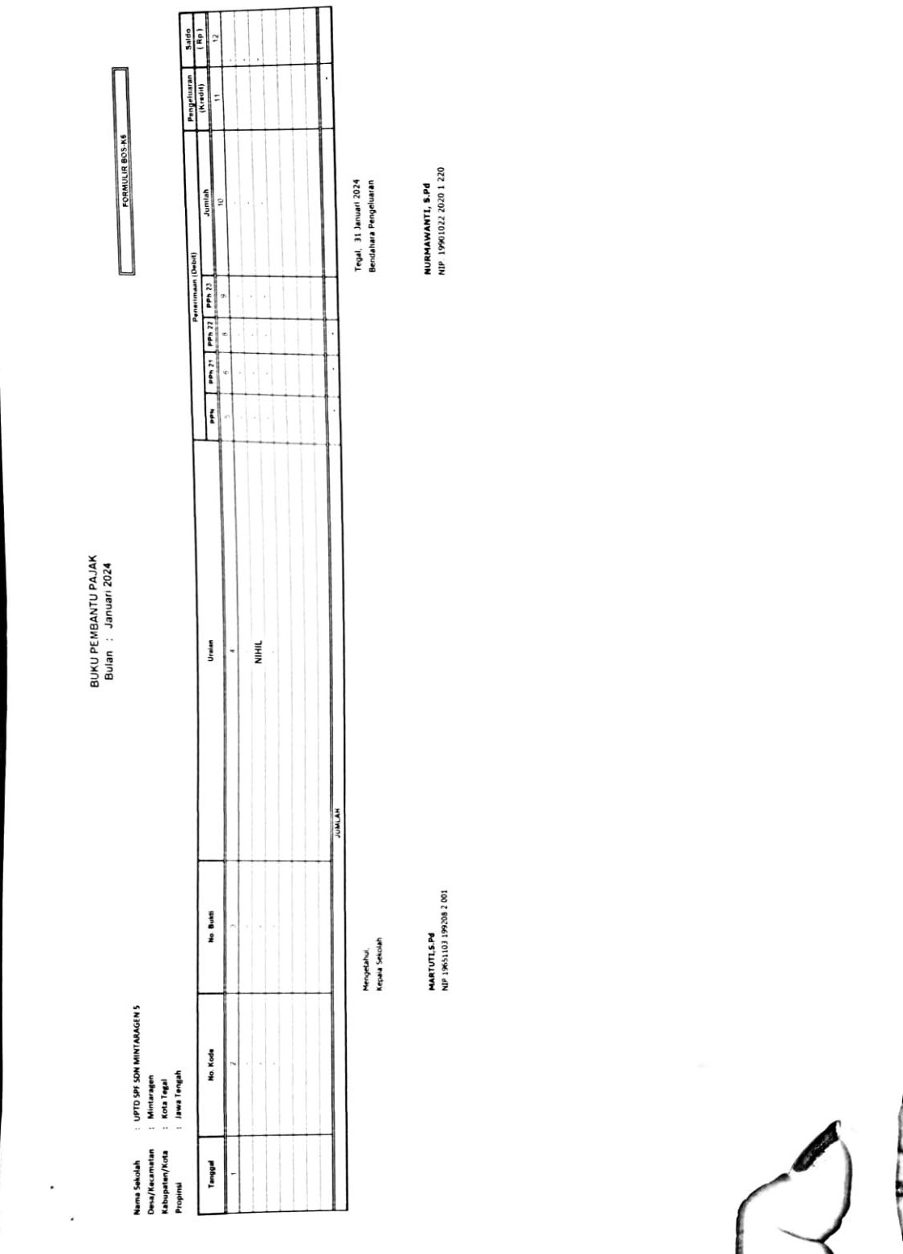

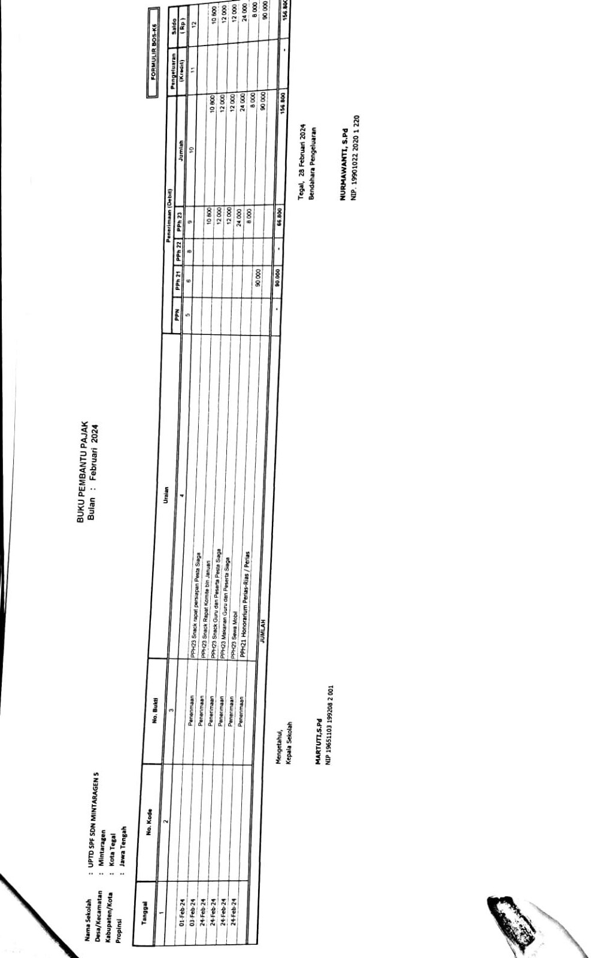

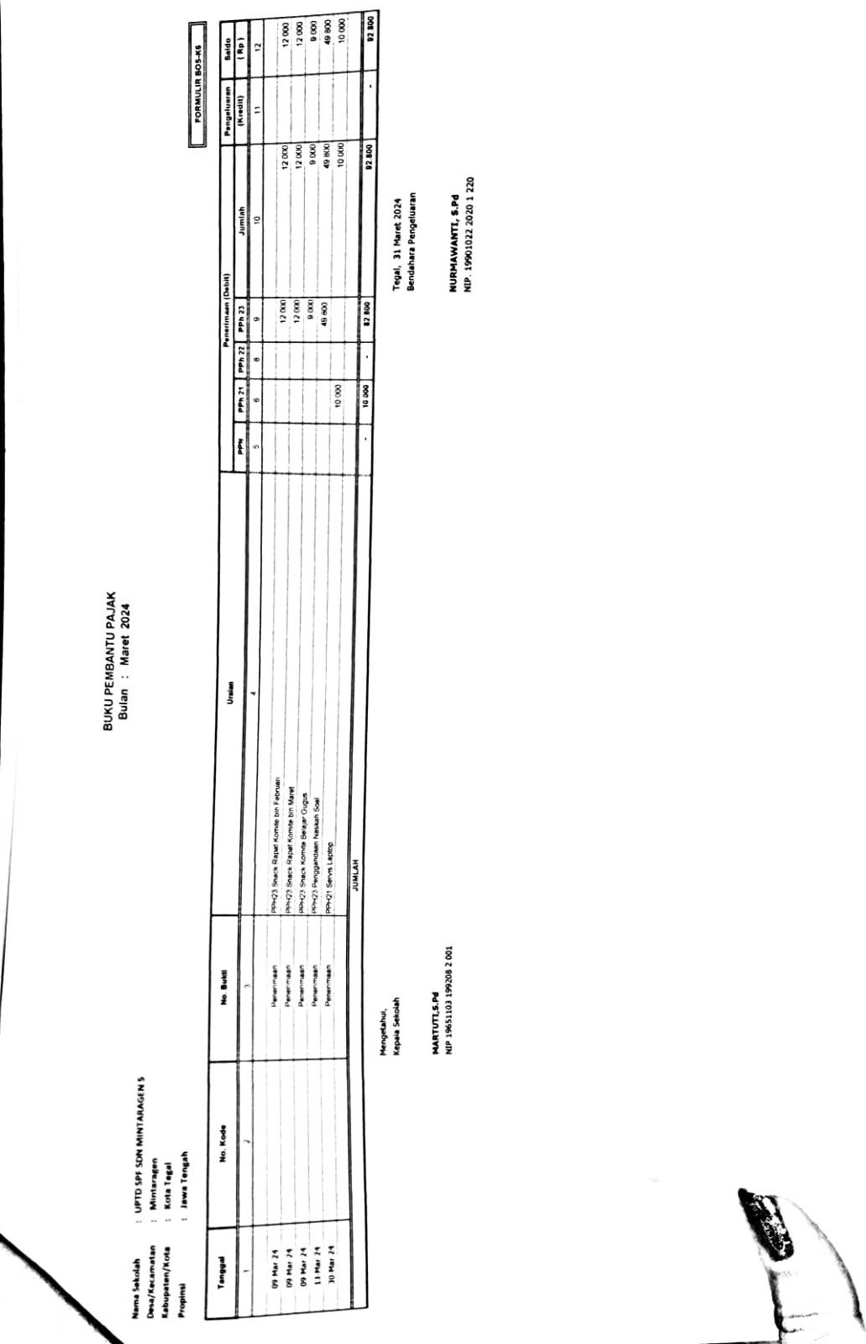

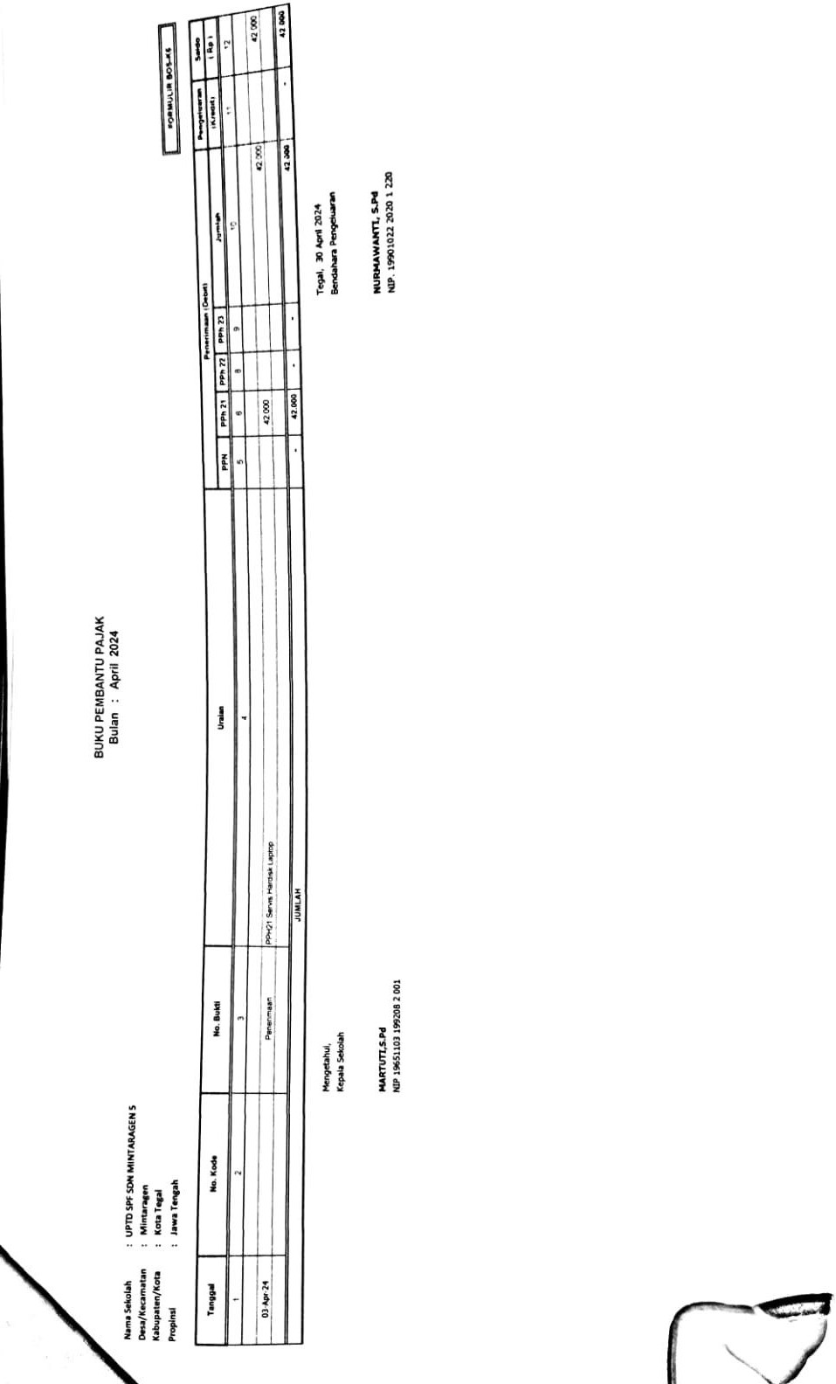

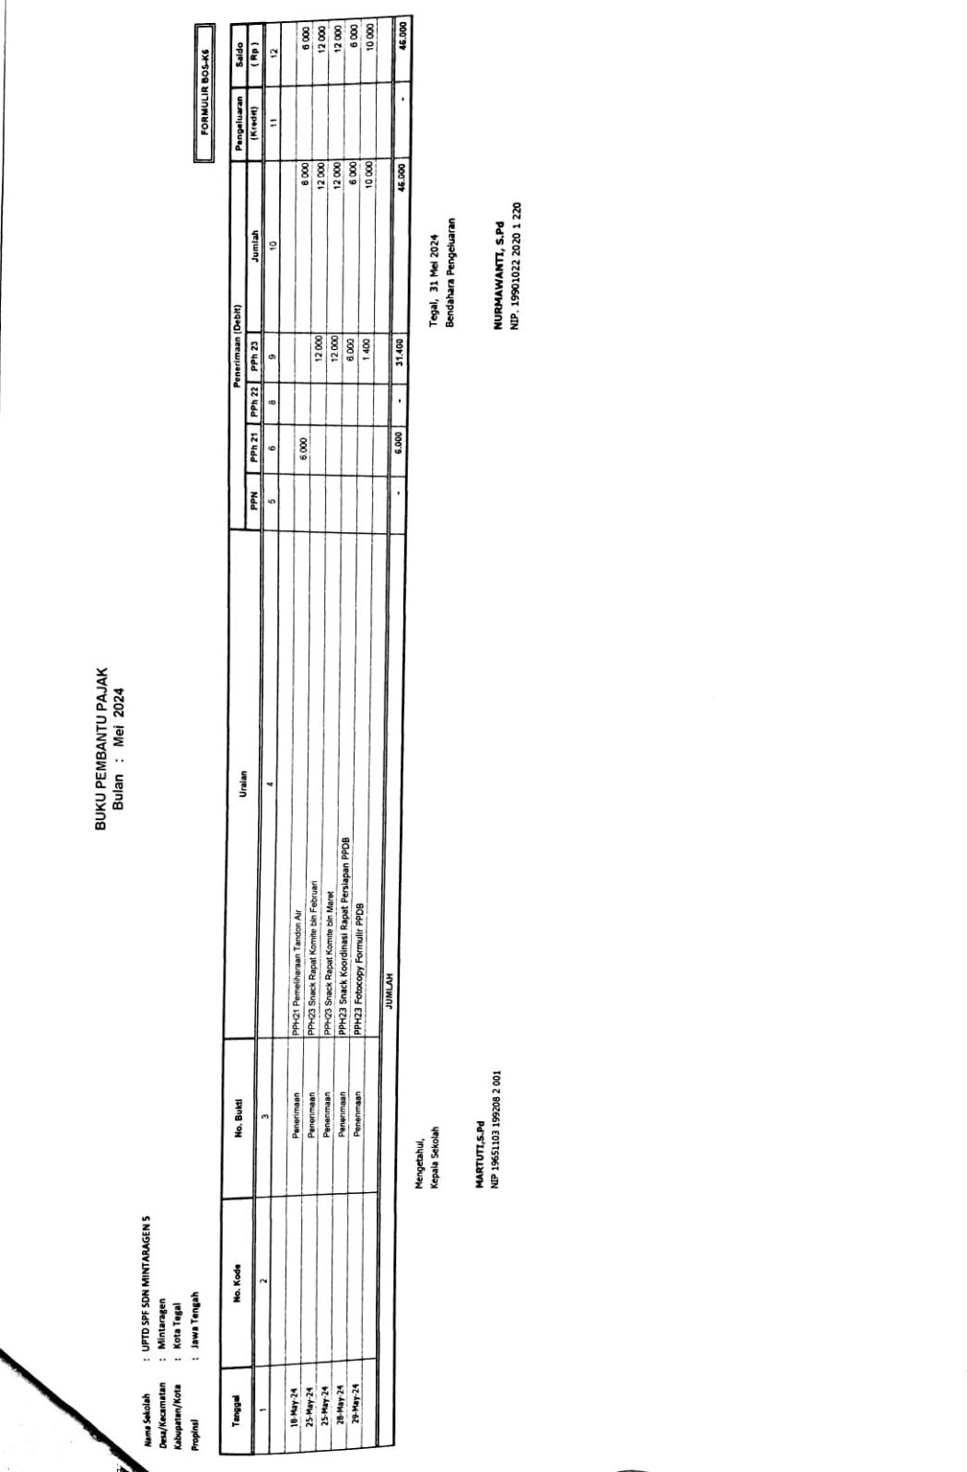

Lampiran 24 Papan Dana BOS Tahun 2024
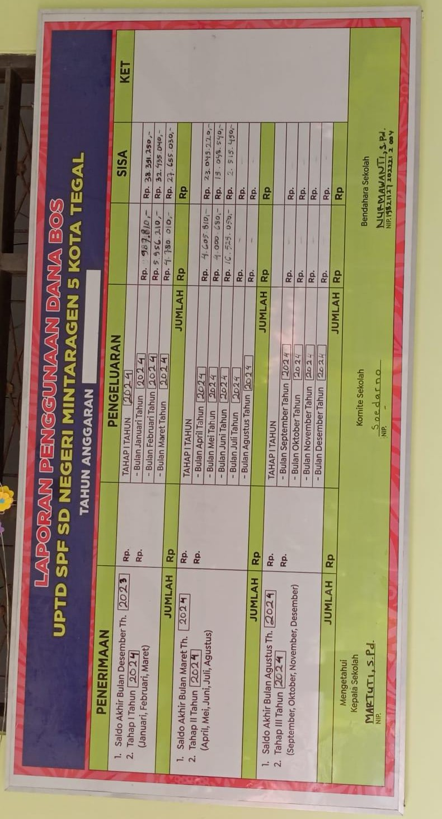

Lampiran 25 Surat Plagiarisme IPI

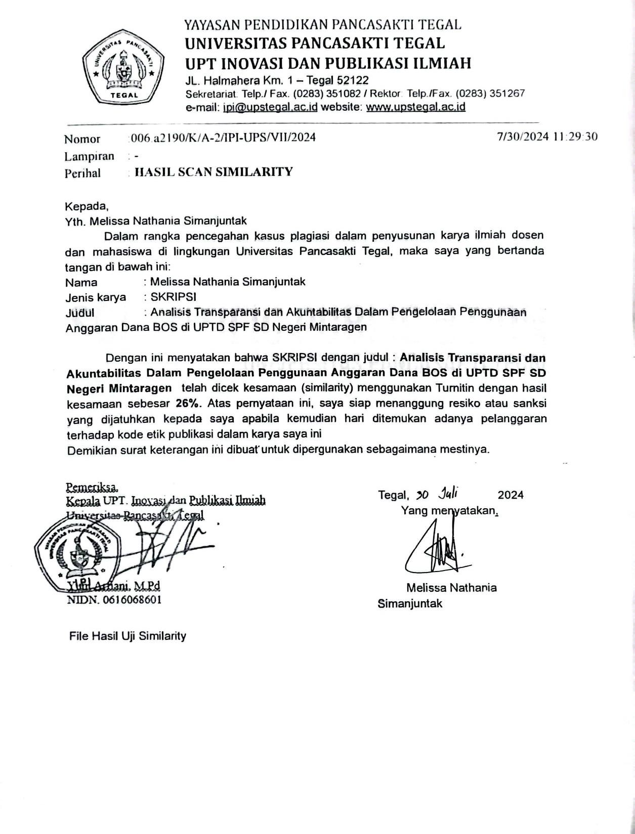

Lampiran 26 Jurnal Bimbingan Skripsi
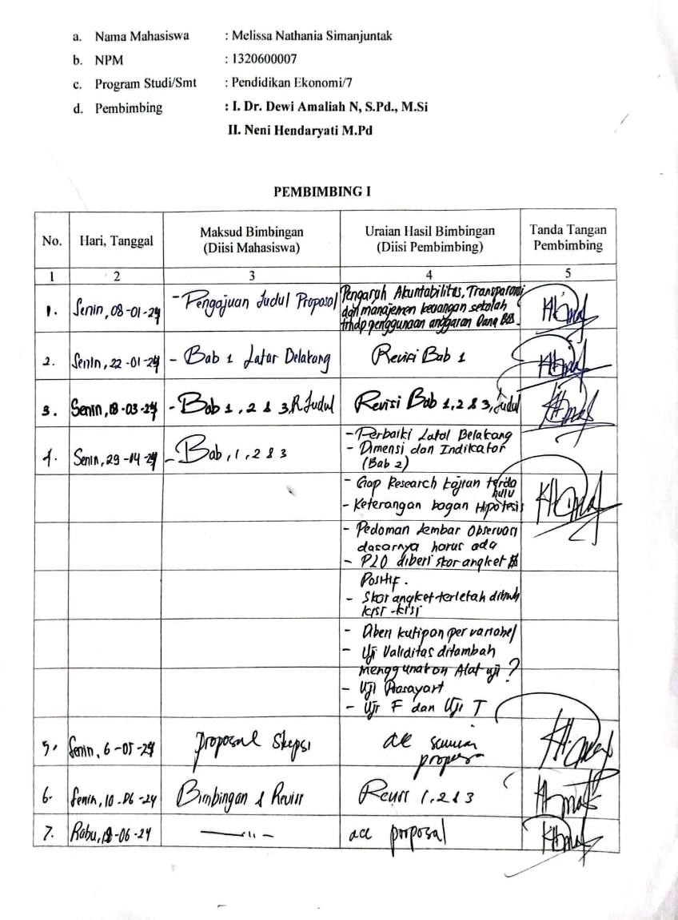

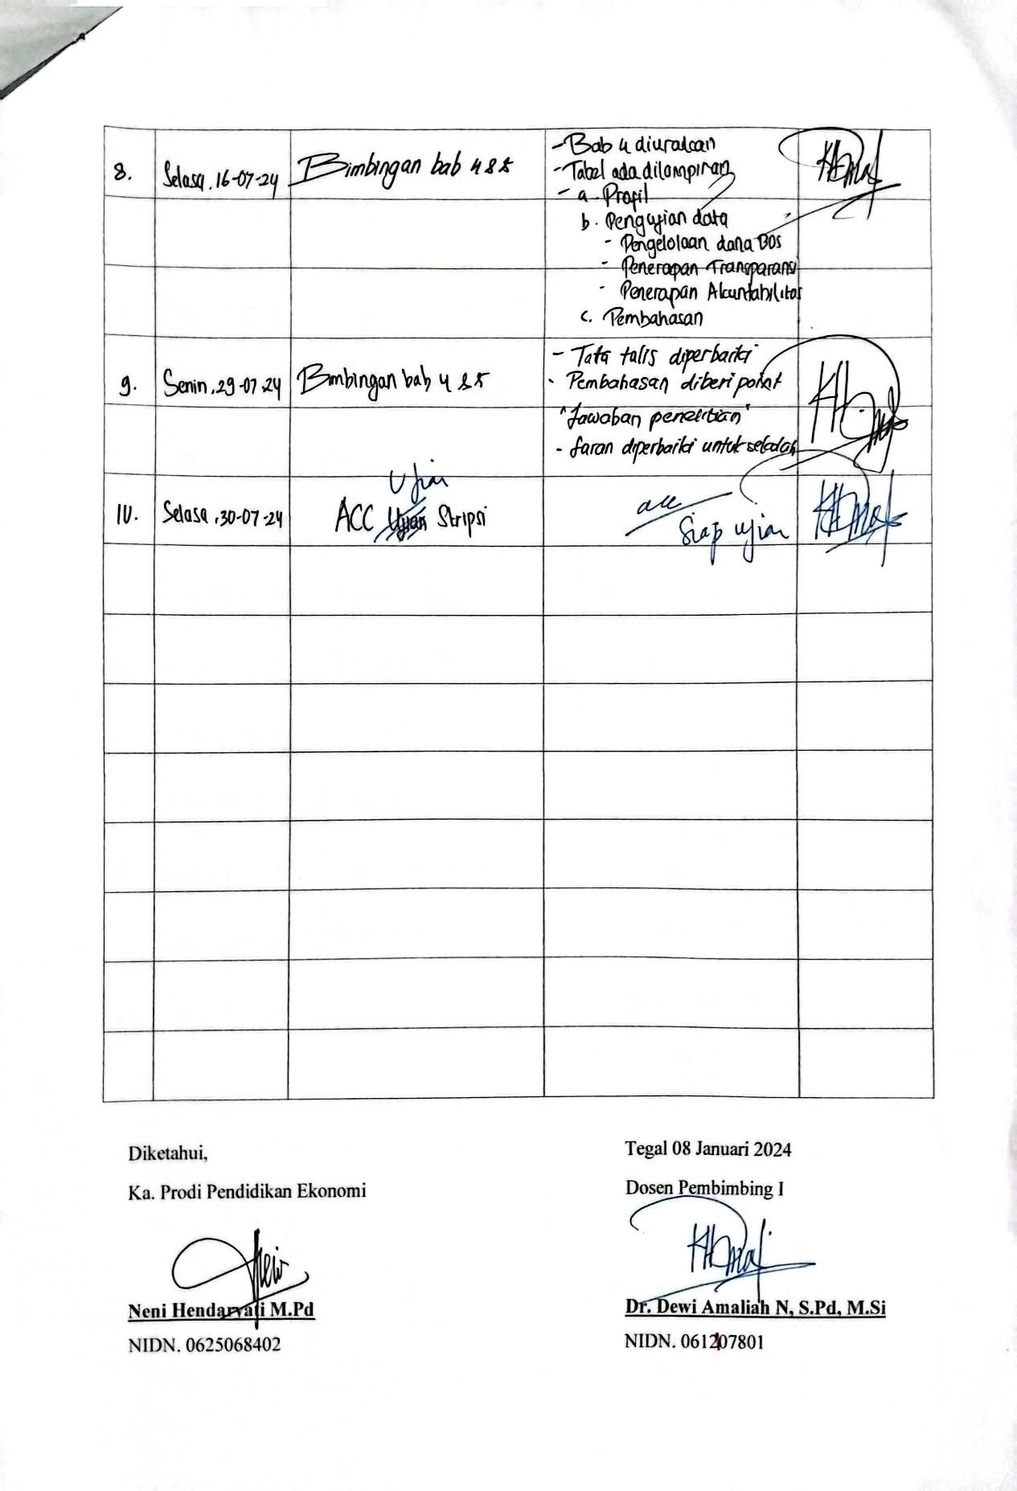

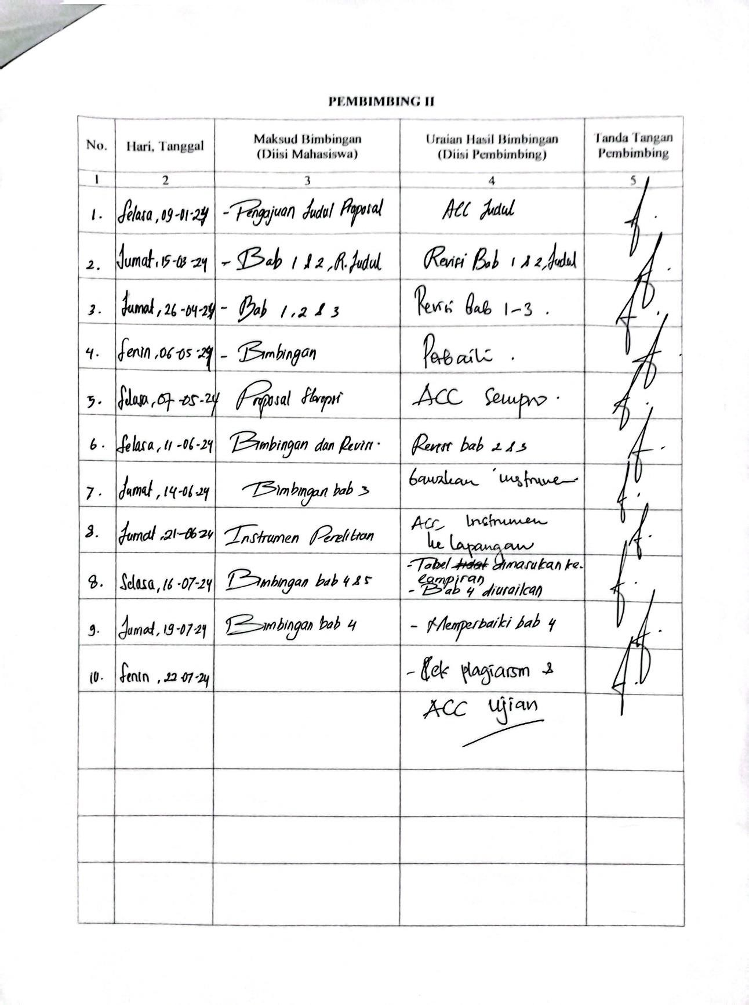

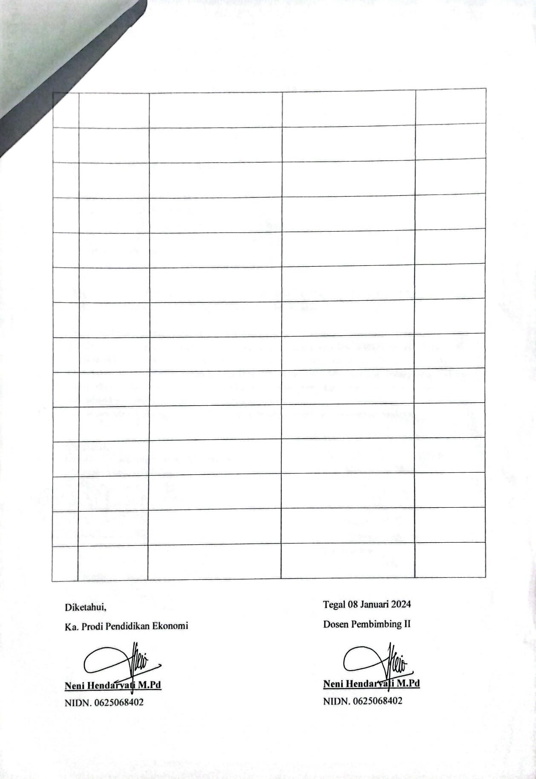

Lampiran 27 Berita Acara Ujian Skripsi
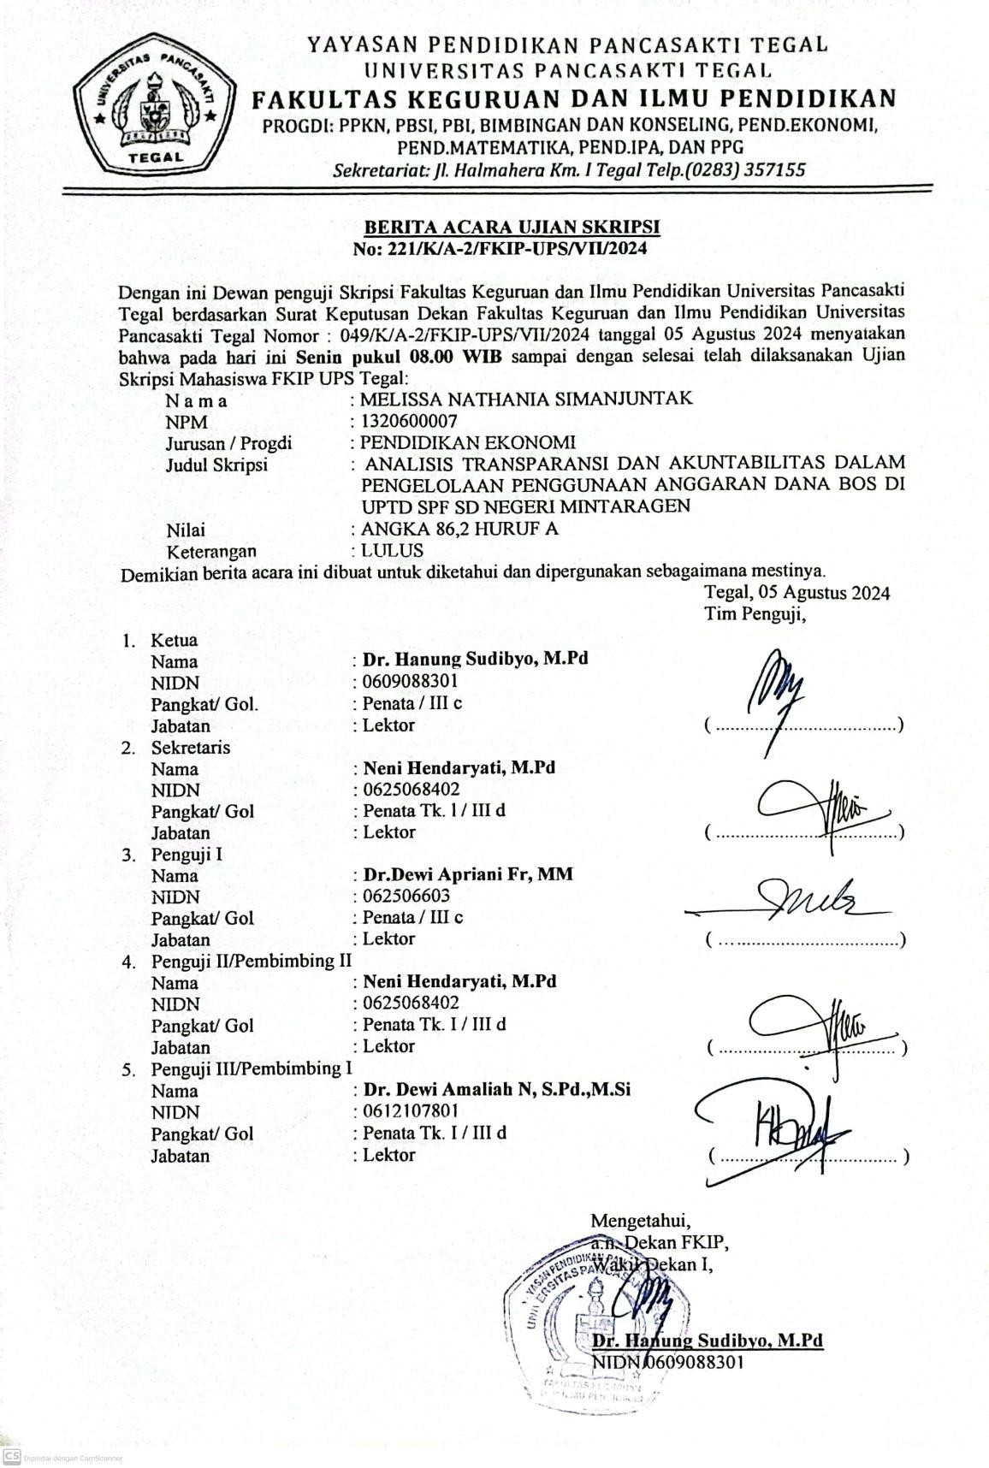

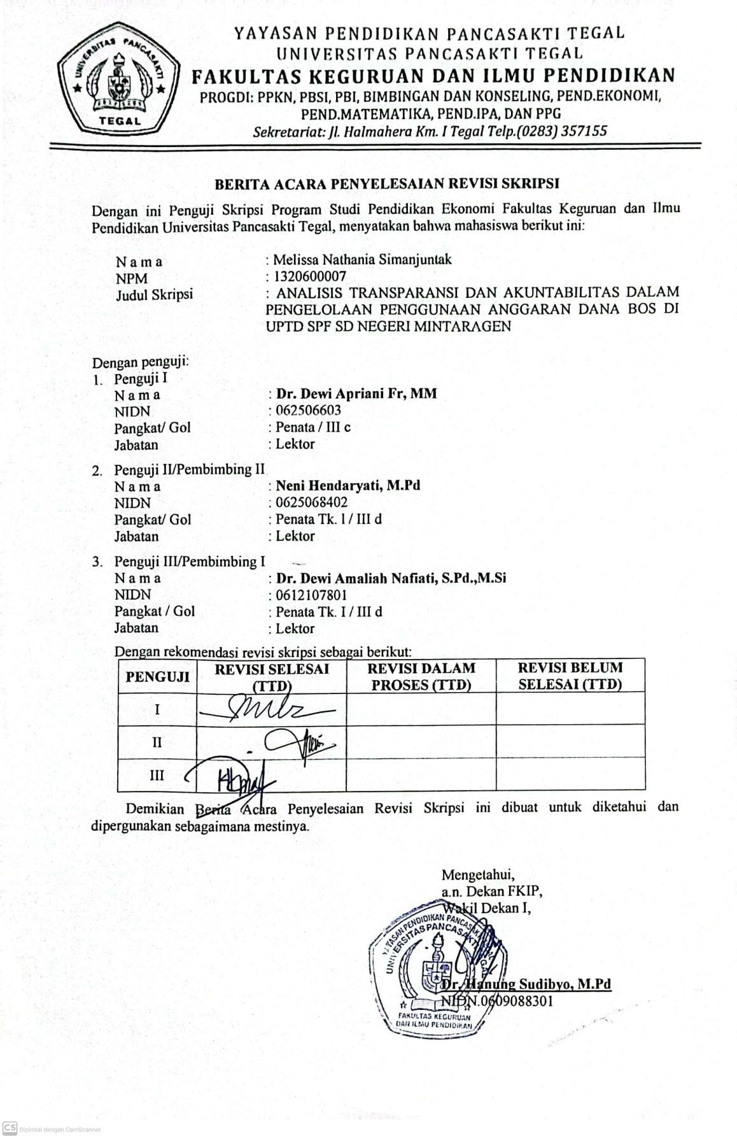

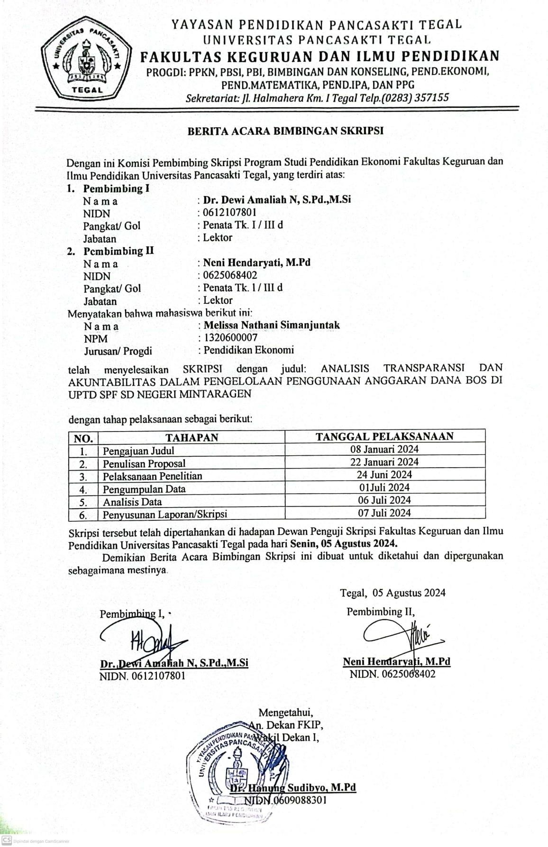

Lampiran 28 Dokumentasi
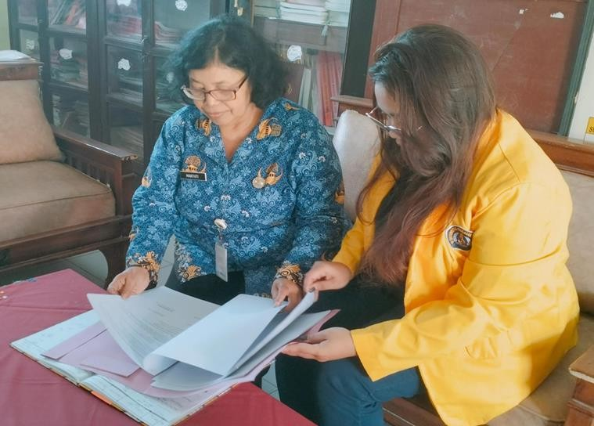

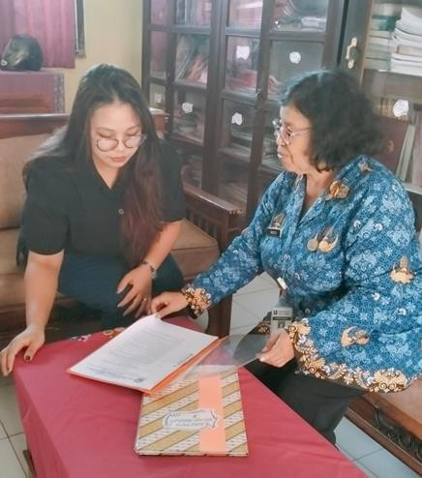
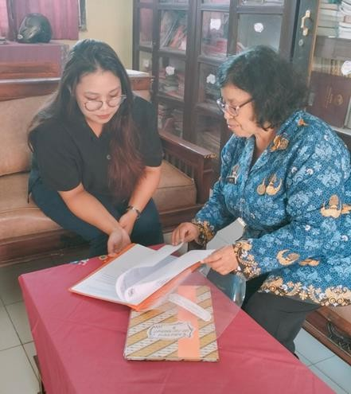

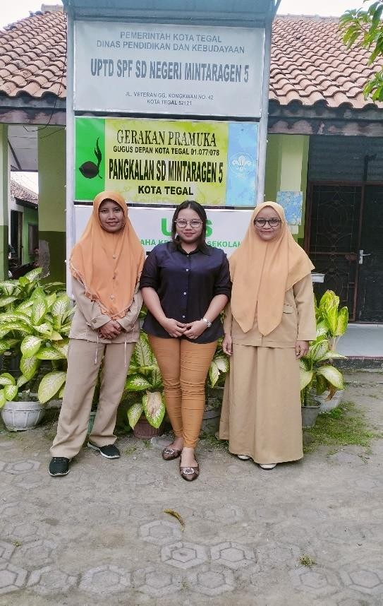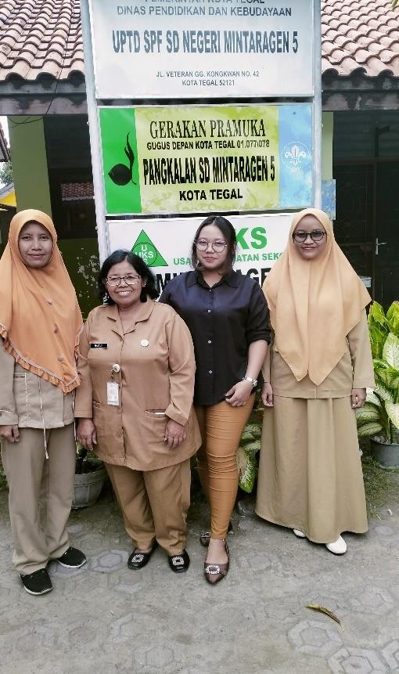

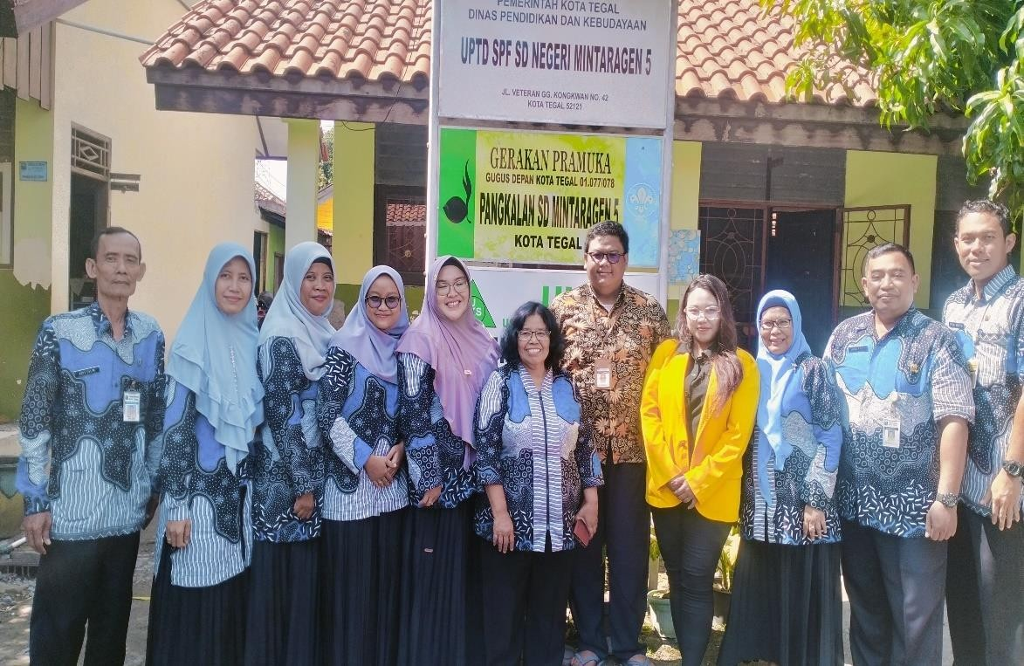

BIODATA PENULIS


Melissa Nathania Simanjuntak dilahirkan di Tegal pada tanggal 08 Juli 2002 merupakan anak dari pasangan Alm.Maruli Simanjuntak S.H dan Martuti S.Pd. Penulis menempuh pendidikan di SD Negeri Kejambon 08 tahun 2008-2014, SMP Negeri 1 Kota Tegal tahun 2014-2017, SMK Pius Kota Tegal tahun 2017-2020. Penulis melanjutkan studinya di Fakultas Keguruan dan Ilmu Pendidikan Universitas Pancasakti Tegal. Program studi Pendidikan Ekonomi. Selama menjadi mahasiswa, penulis aktif dalam kegiatan non-akademik sebagai anggota BEM FKIP UPS, HMPS PE dan Kopma Lab PE. Selain itu, prestasi yang pernah diraih penulis yaitu lolos program P2MW. Peneliti dapat di hubungi melalui email tersebut mnathaniasimanjuntak@gmail.com. Pada saat ini peneliti berhasil menyelesaikan yang ditekuni tahun 2024 dengan judul Analisis Transparansi dan Akuntabilitas dalam Pengelolaan Penggunaan Anggaran Dana BOS di UPTD SPF SD Negeri Mintaragen. Semoga dengan penulisan tugas akhir skripsi ini mampu memberikan sumbangsih terhadap dunia pendidikan dan menambah referensi penelitian

